

**Desarrollo Móvil Integral**

**Actividad Final Parcial 2**

Ricardo Covarrubias Herrera 19763

Joan Emiliano García Arcos 20648

Enrique Alejandro Galván Montes 20605

María Esmeralda García Hernández 20606

10°A

Santa Catarina, N.L. 27 de junio de 2025

# Capturas de pantalla: Funcionalidad

Primera pantalla al ejecutar, login.

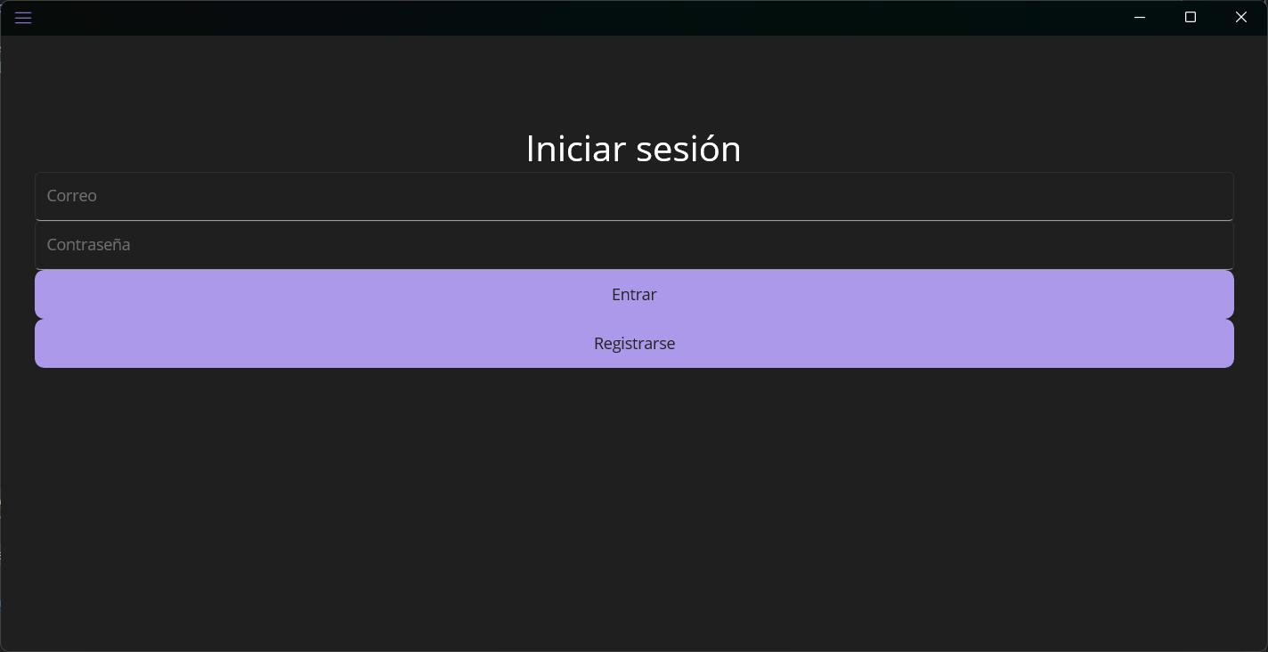

Sección Registrar

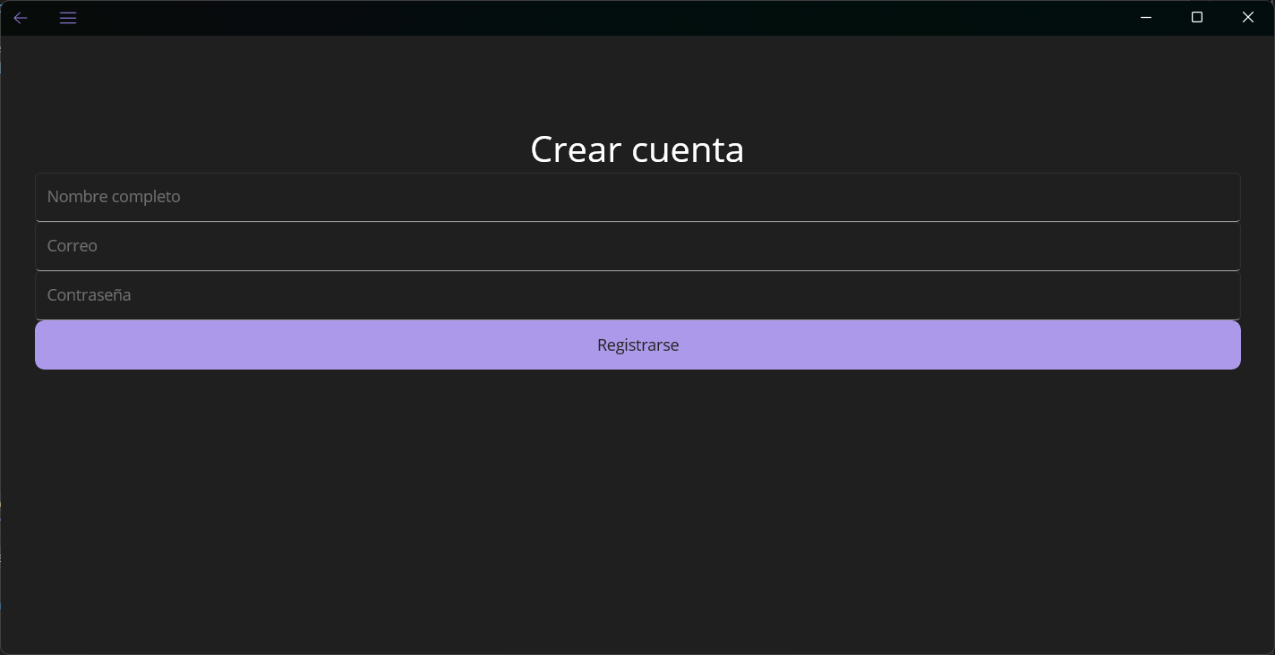

Registro exitoso

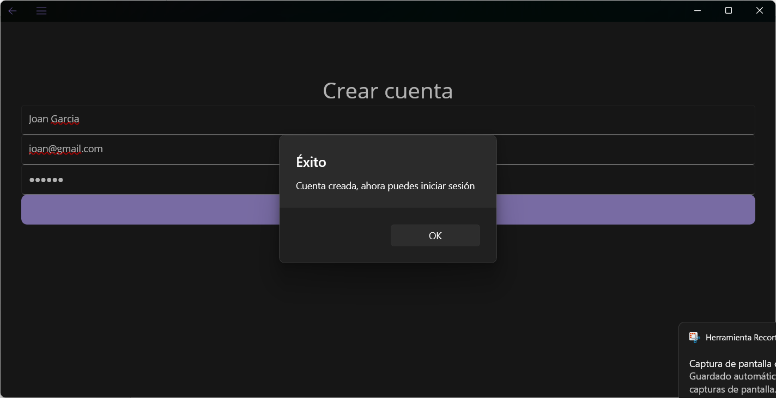

Login exitoso

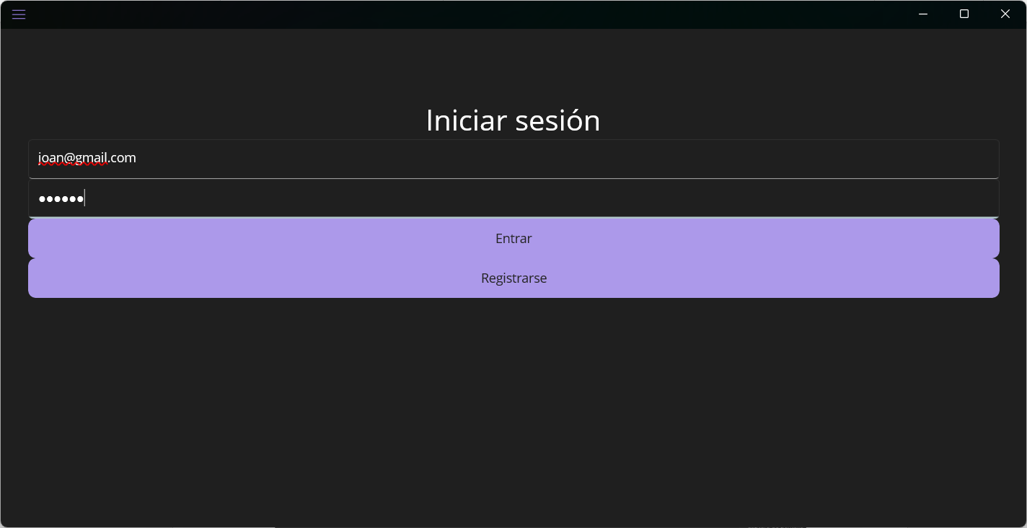

Sección Quizzes

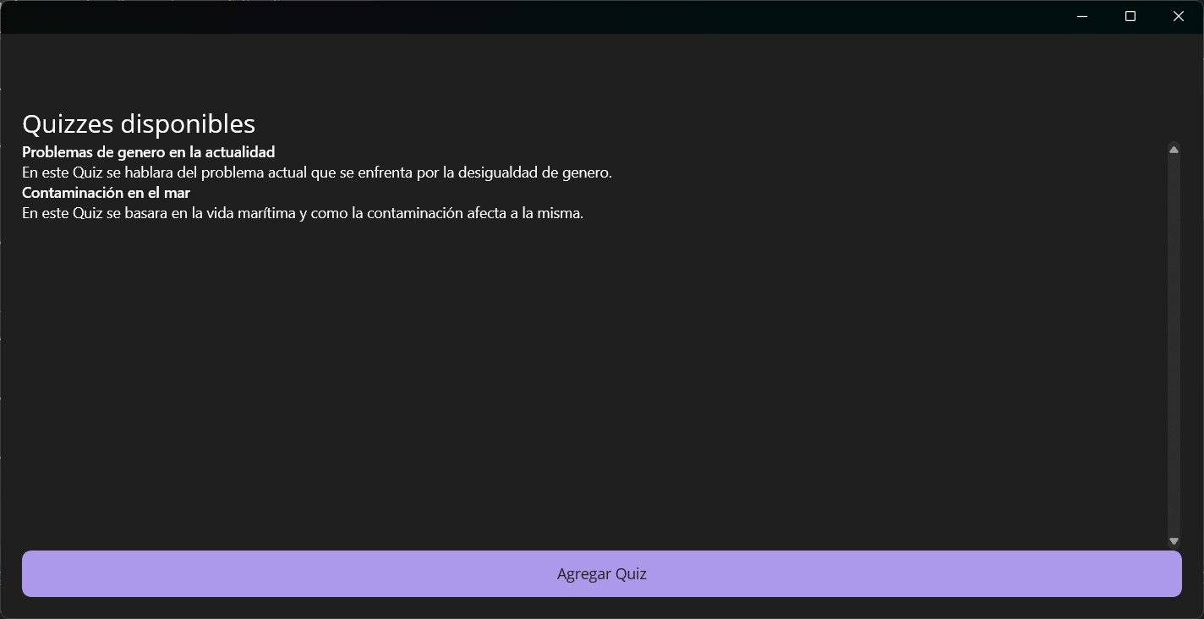

Sección agregar Quiz

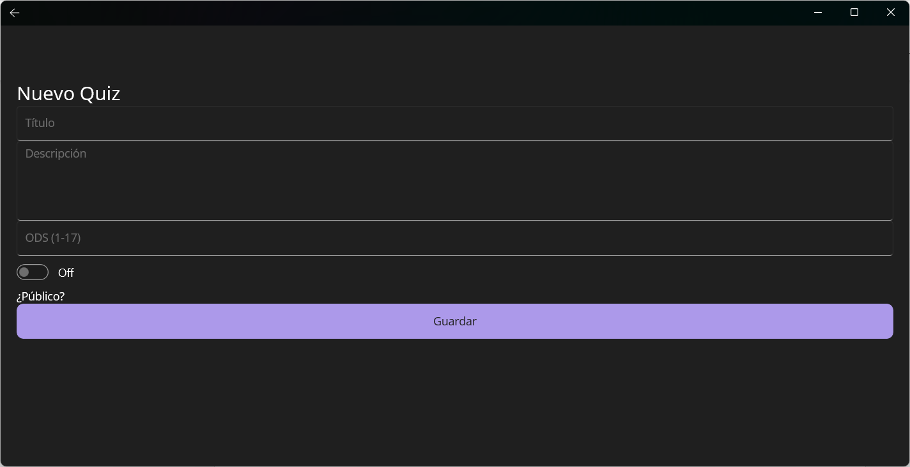

Quiz agregado exitosamente

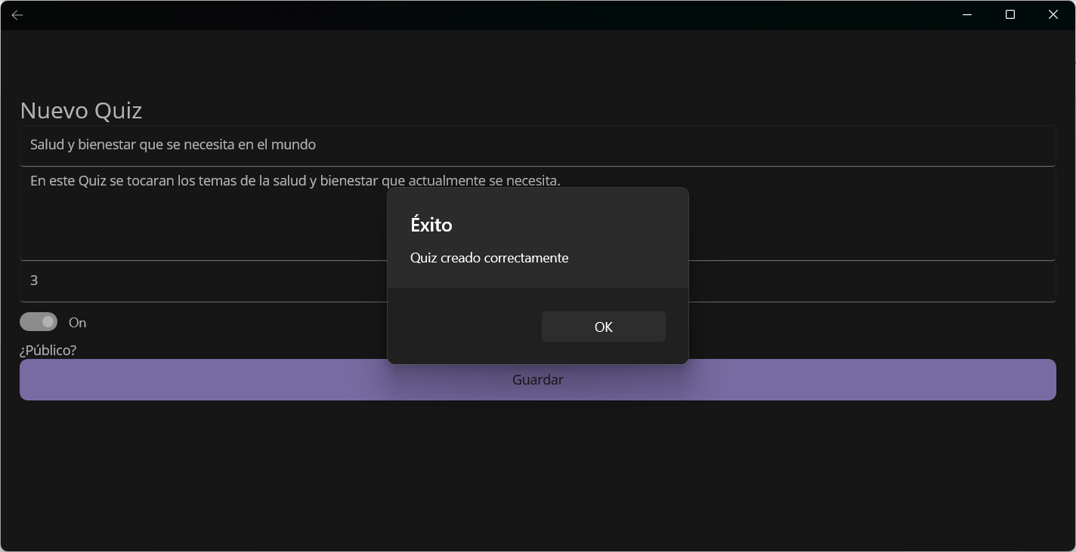

# Capturas de pantalla: Código

Carpeta **Models**:

Question.cs  
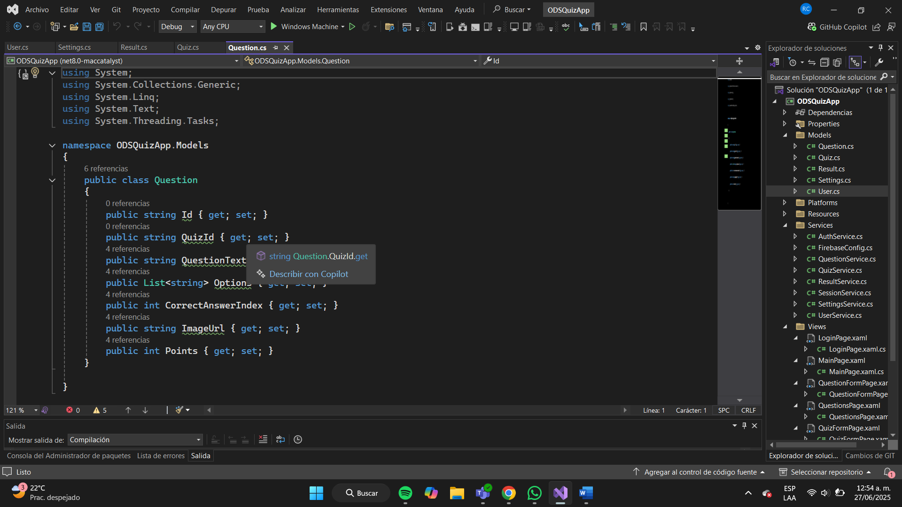

Quiz.cs

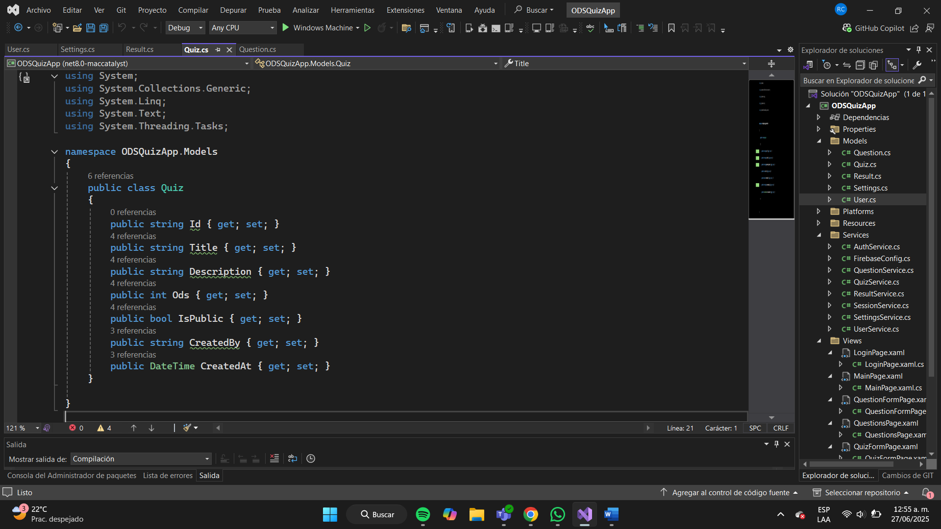

Result.cs

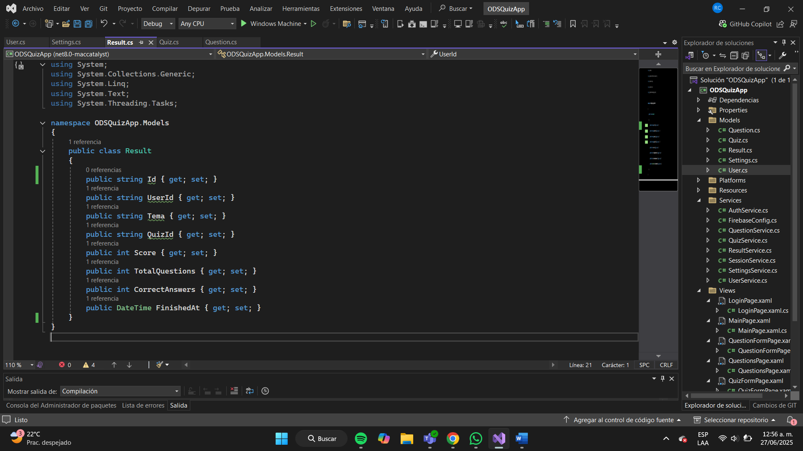

Settings.cs

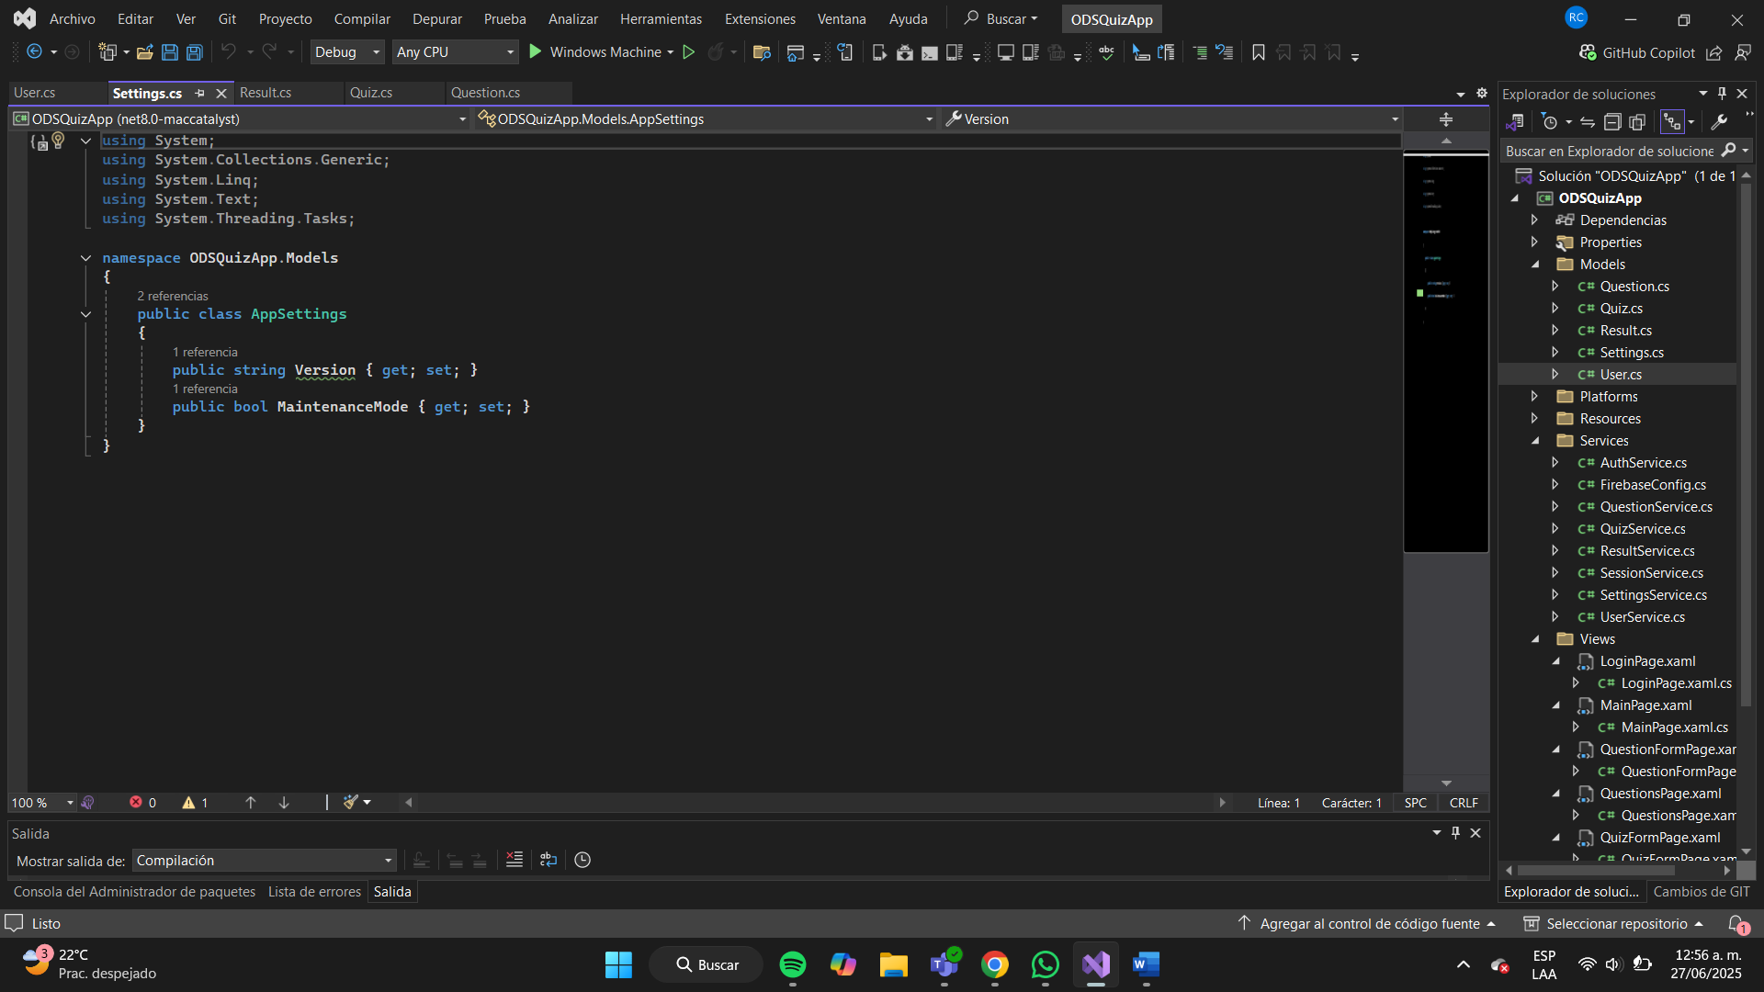

User.cs

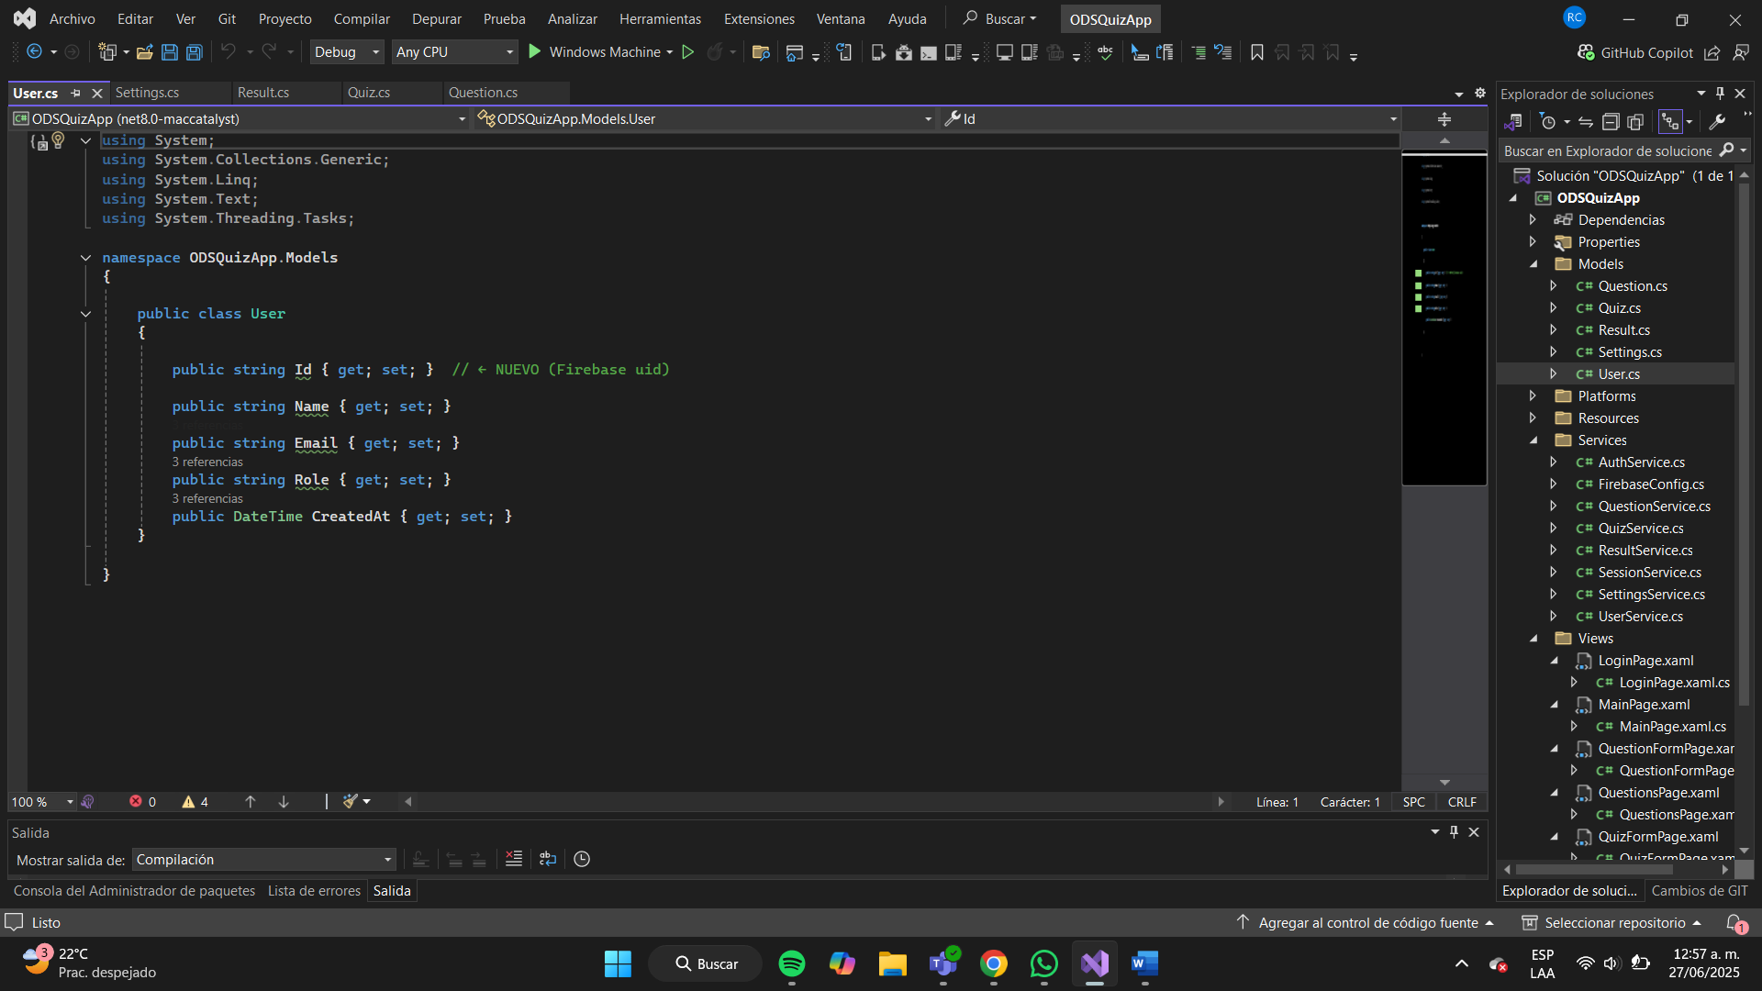

Carpeta **Services:**

AuthService.cs

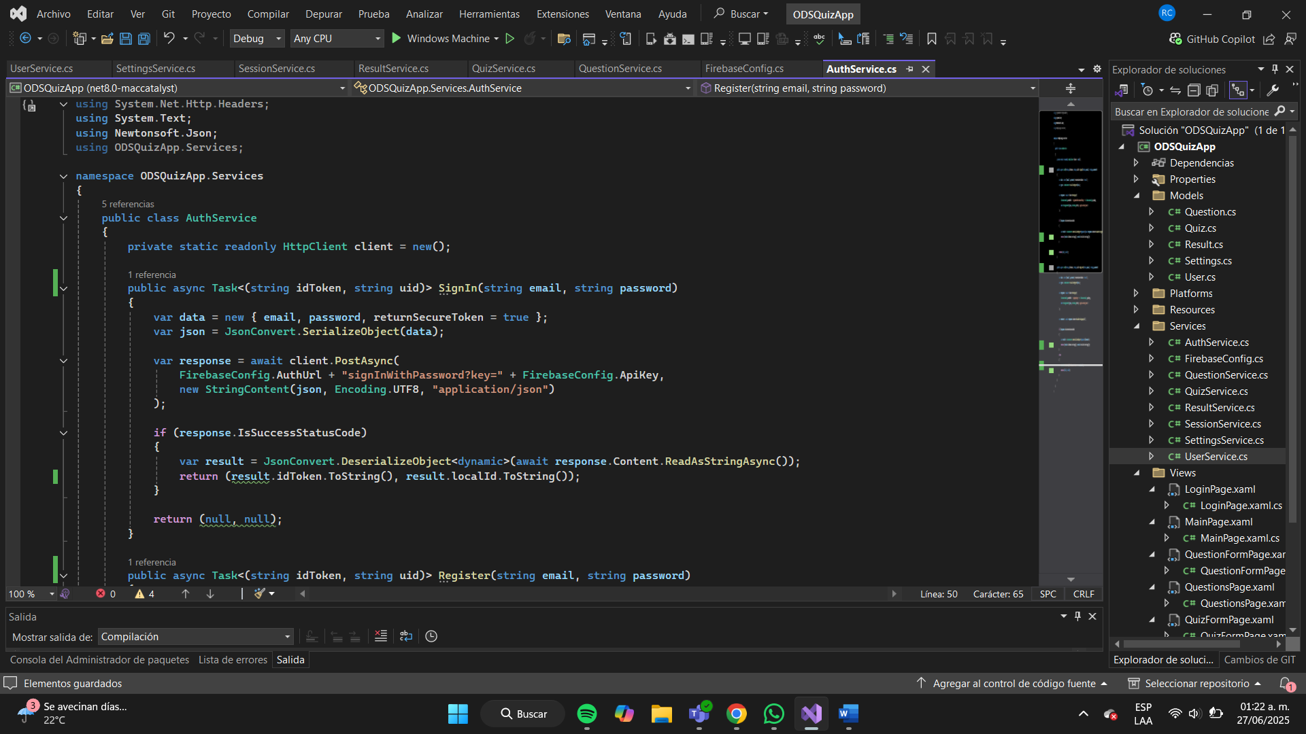

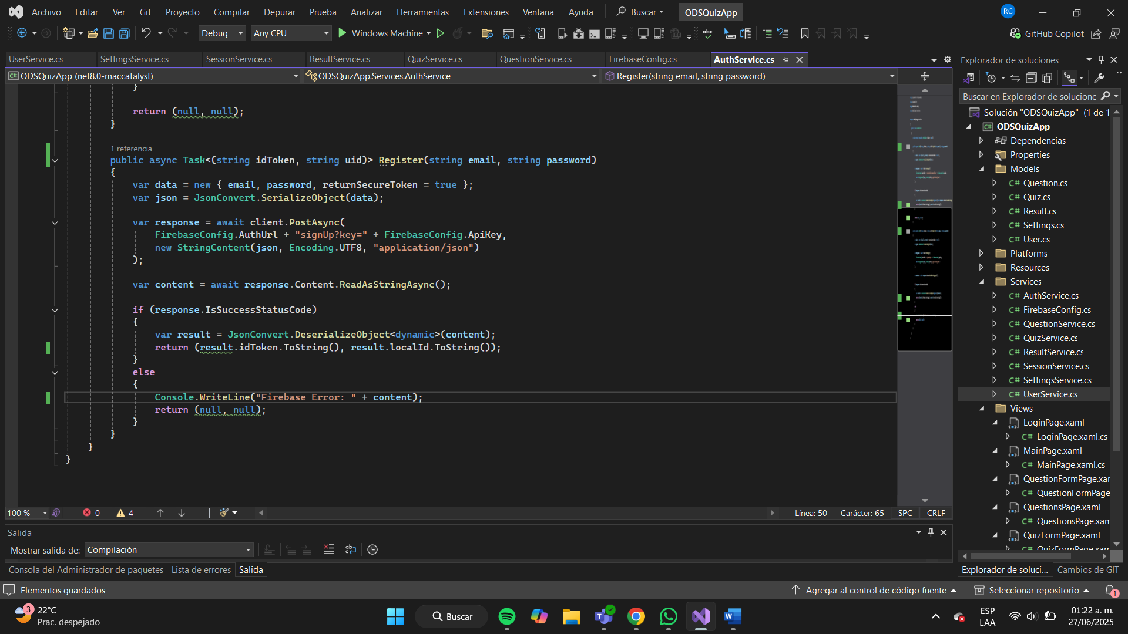

FirebaseConfig.cs

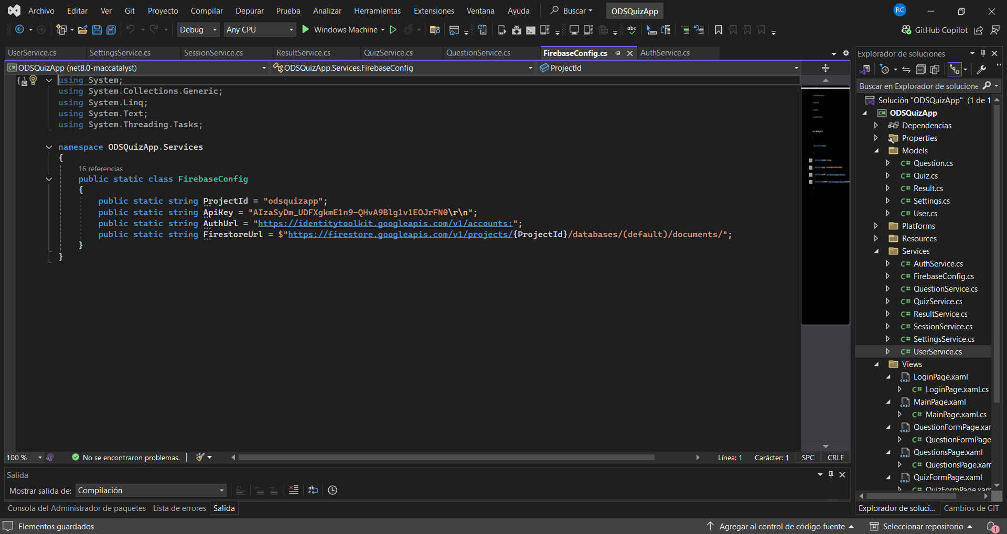

QuestionService.cs

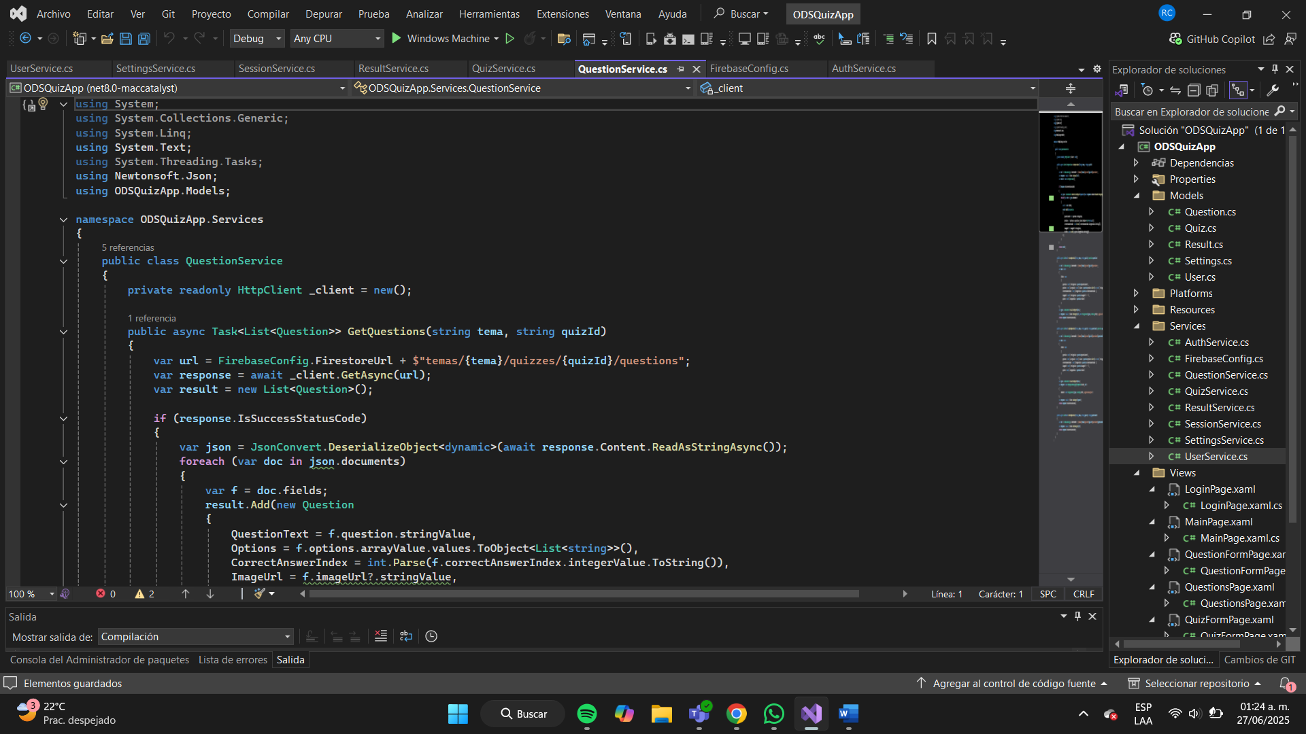

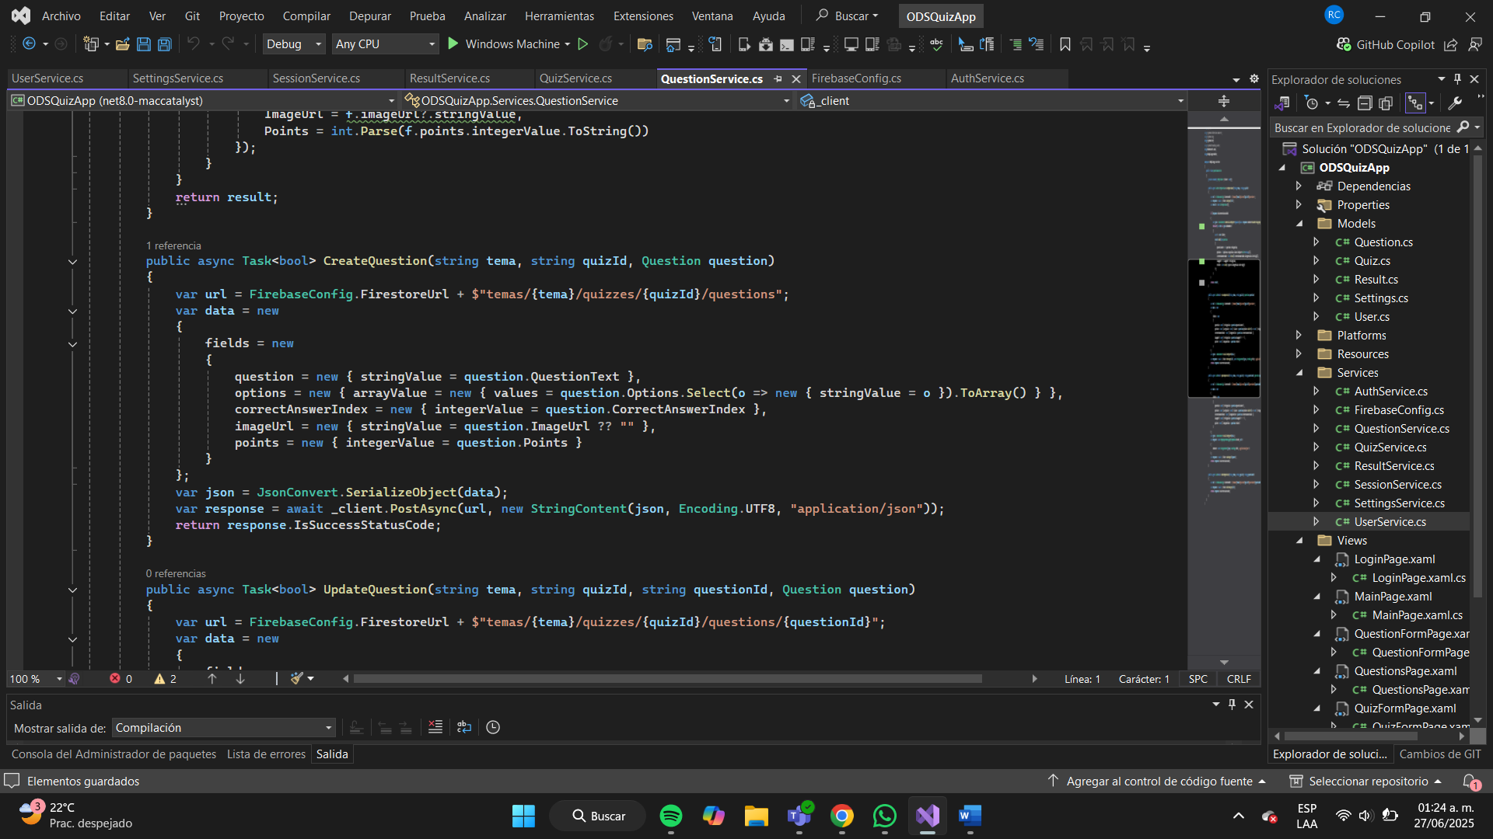



QuizService.cs

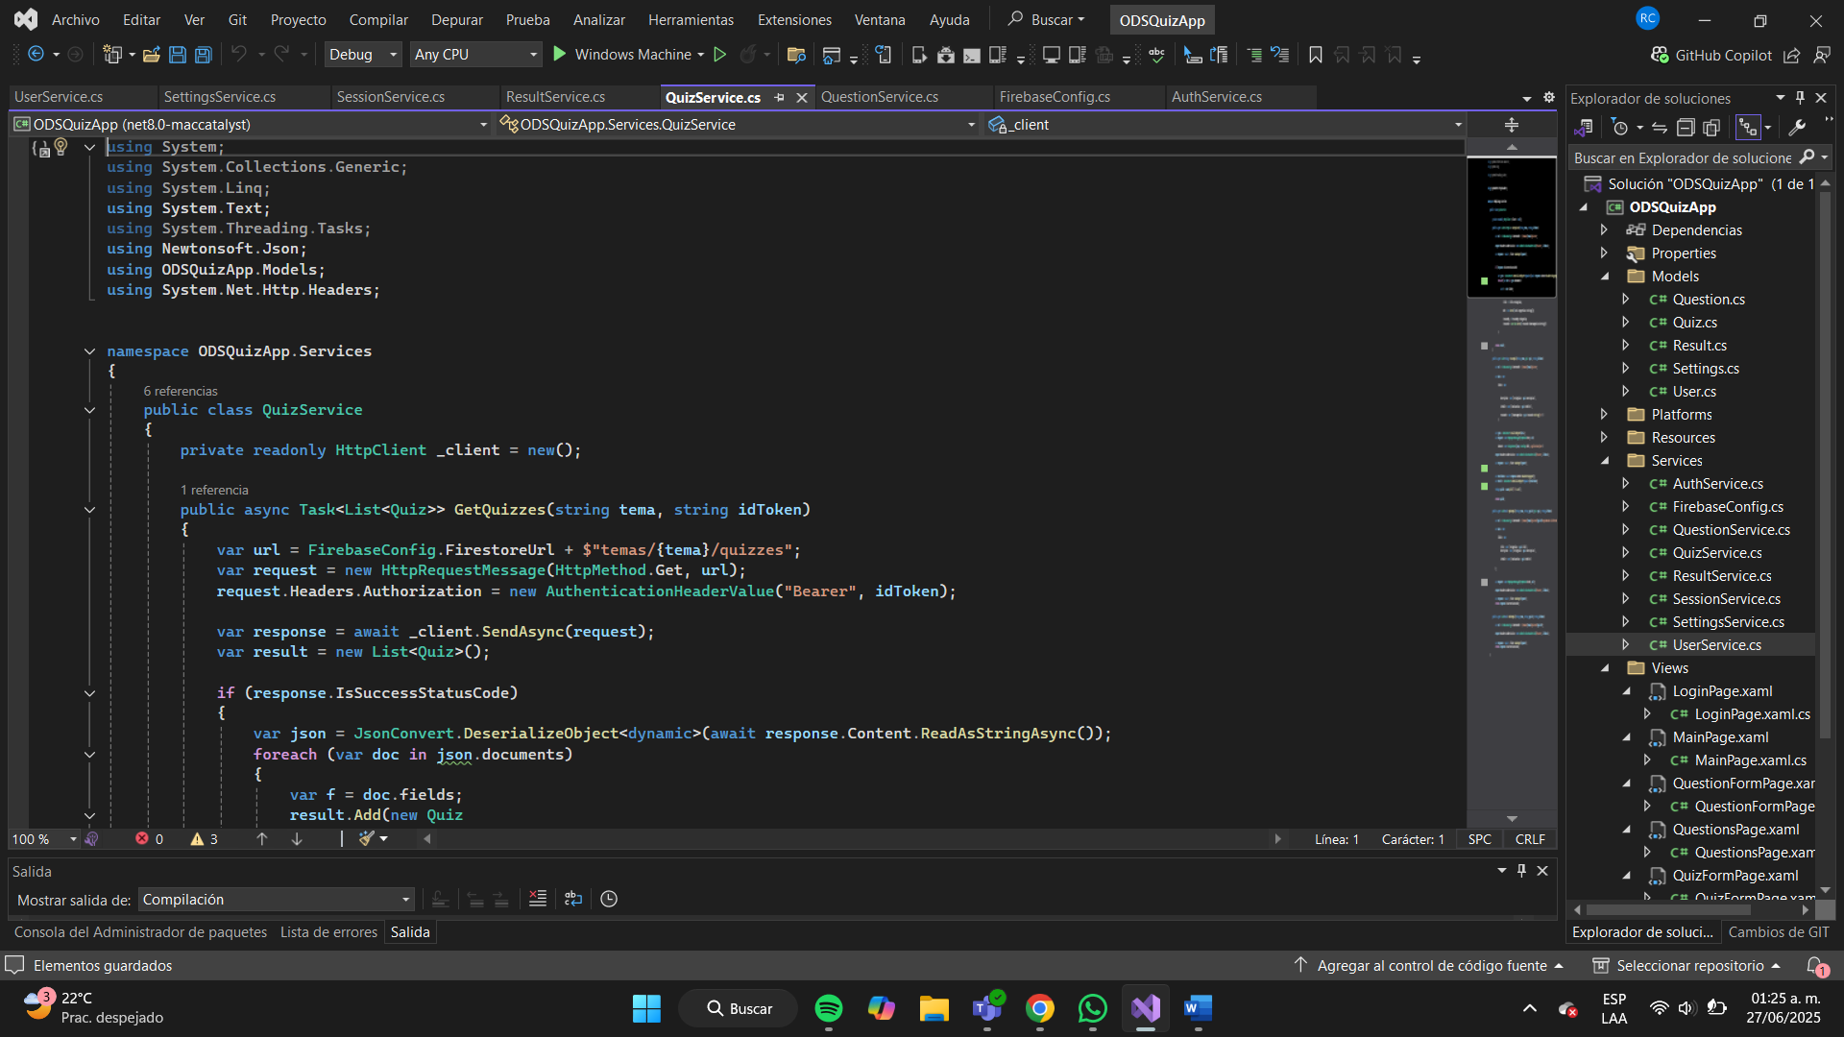

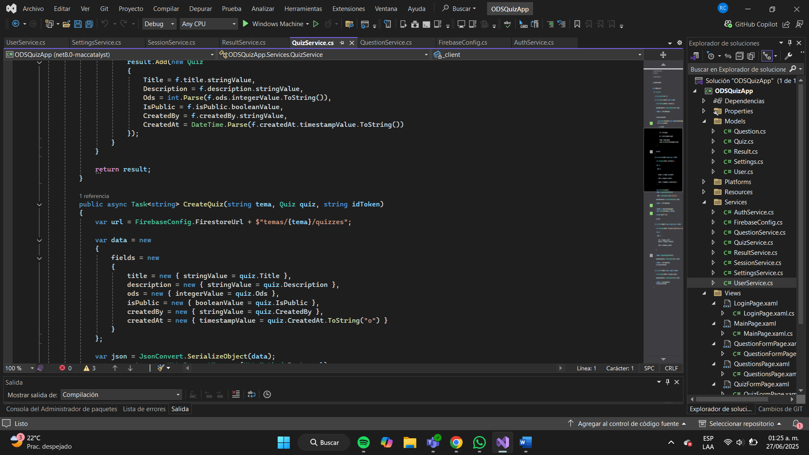

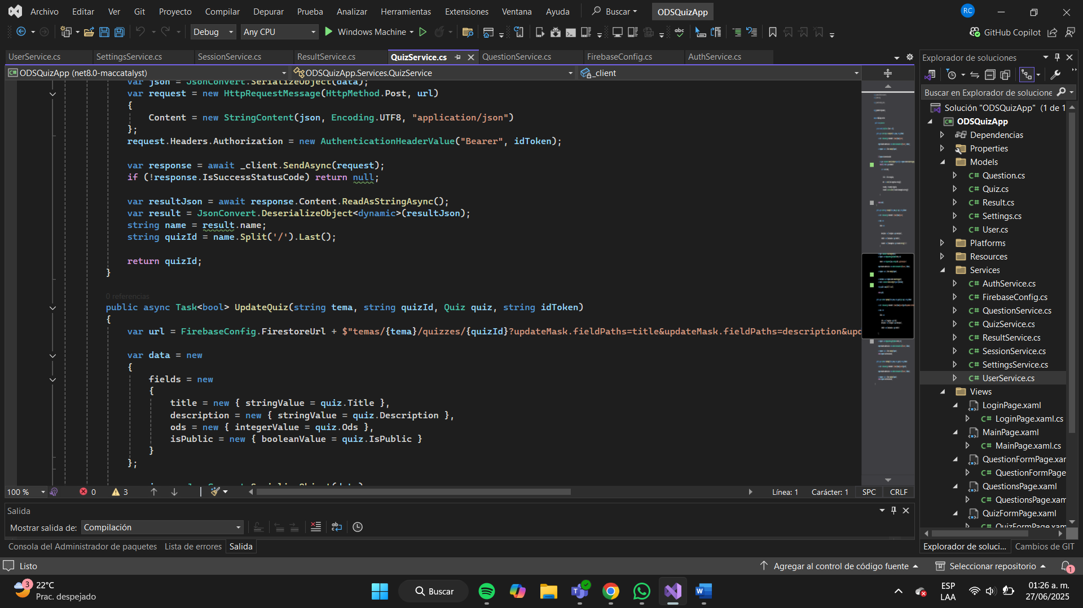

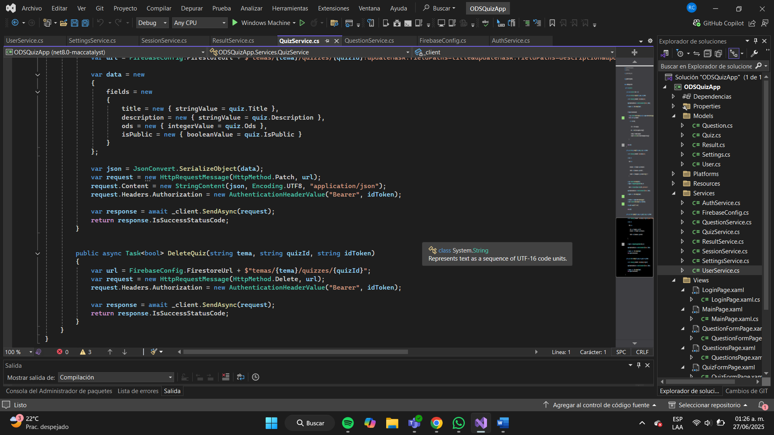

ResultService.cs

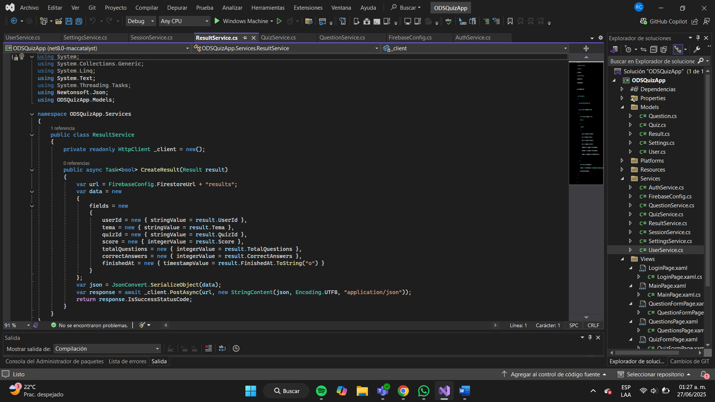

SessionService.cs

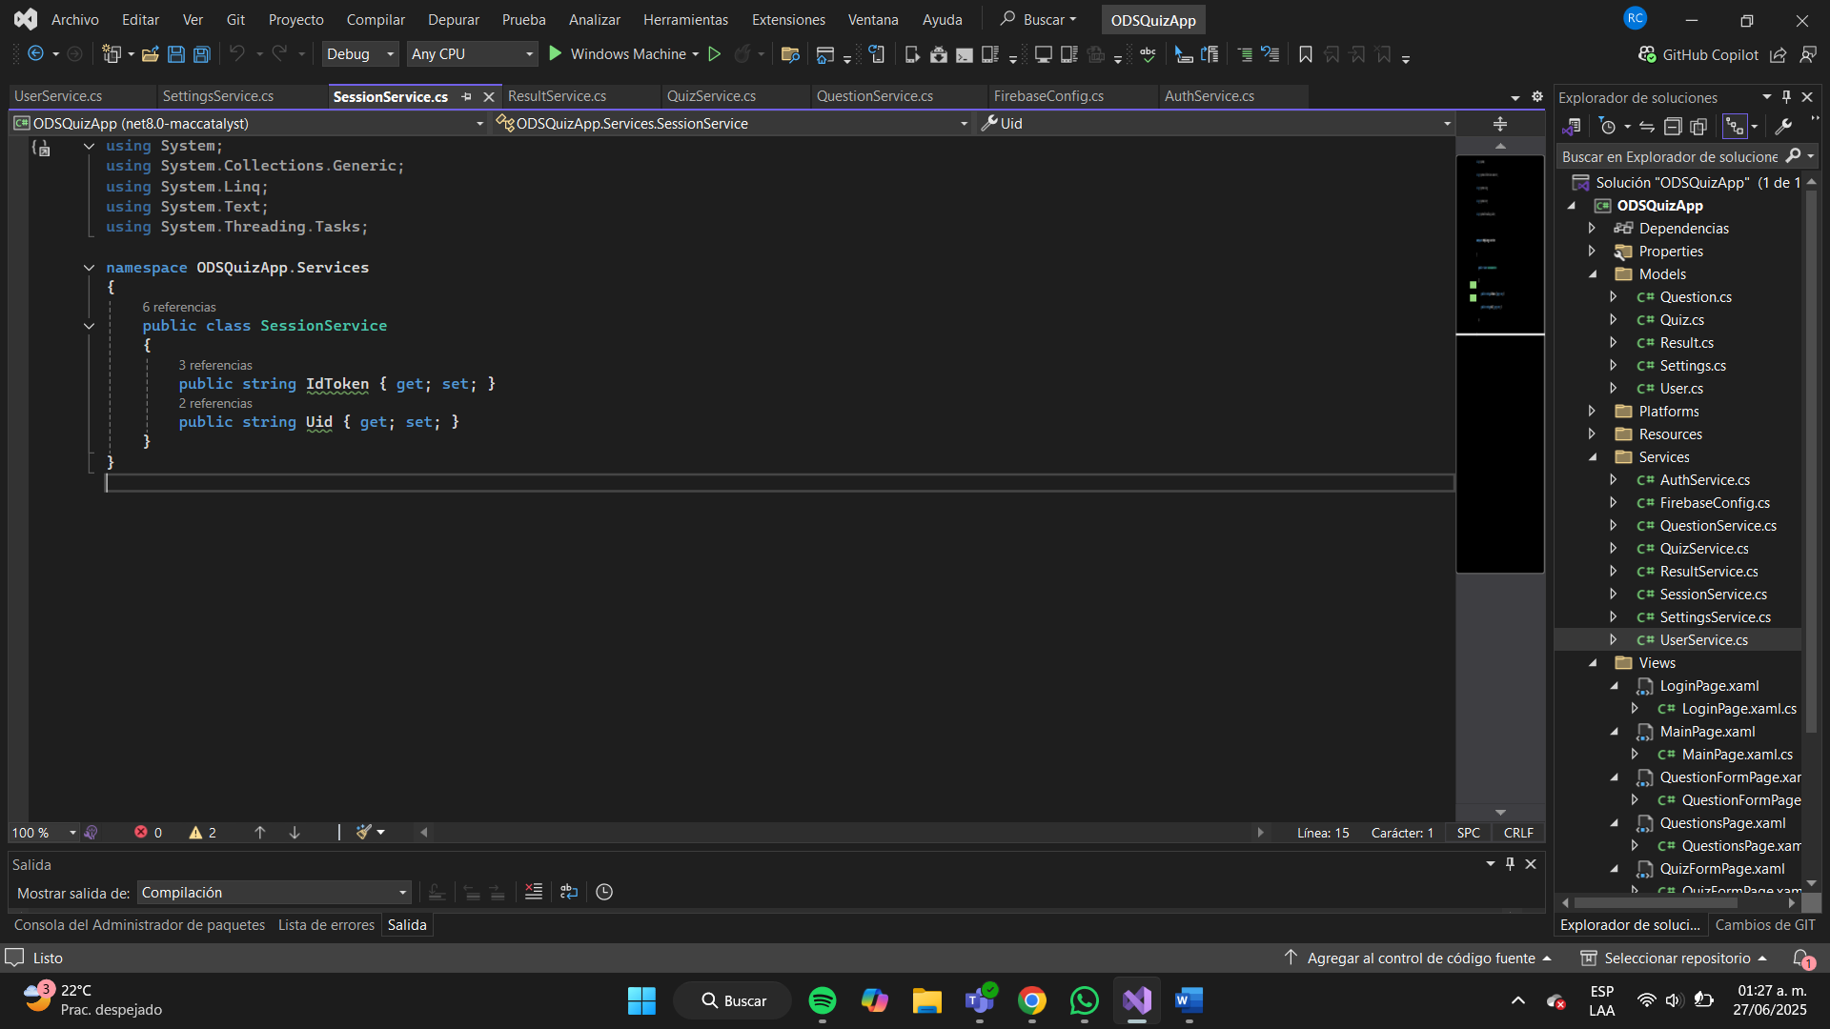

SettingsService.cs

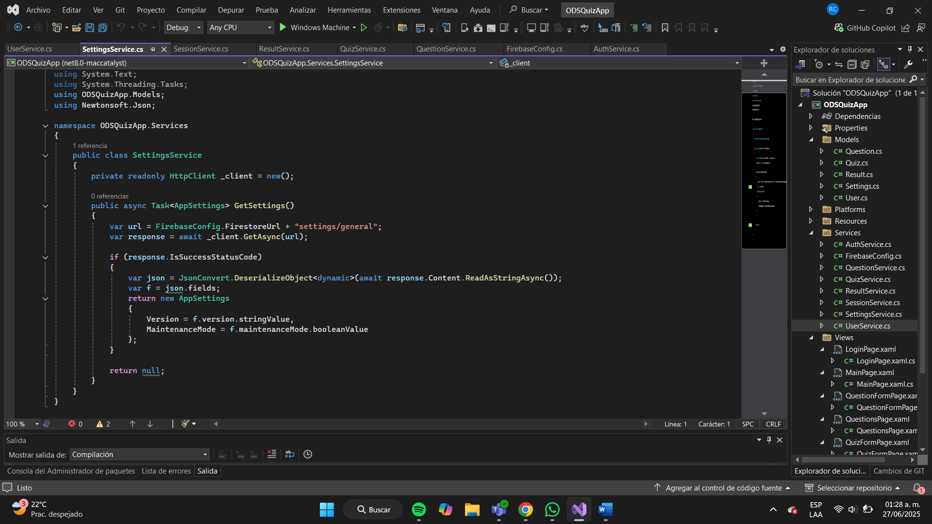

UserService.cs

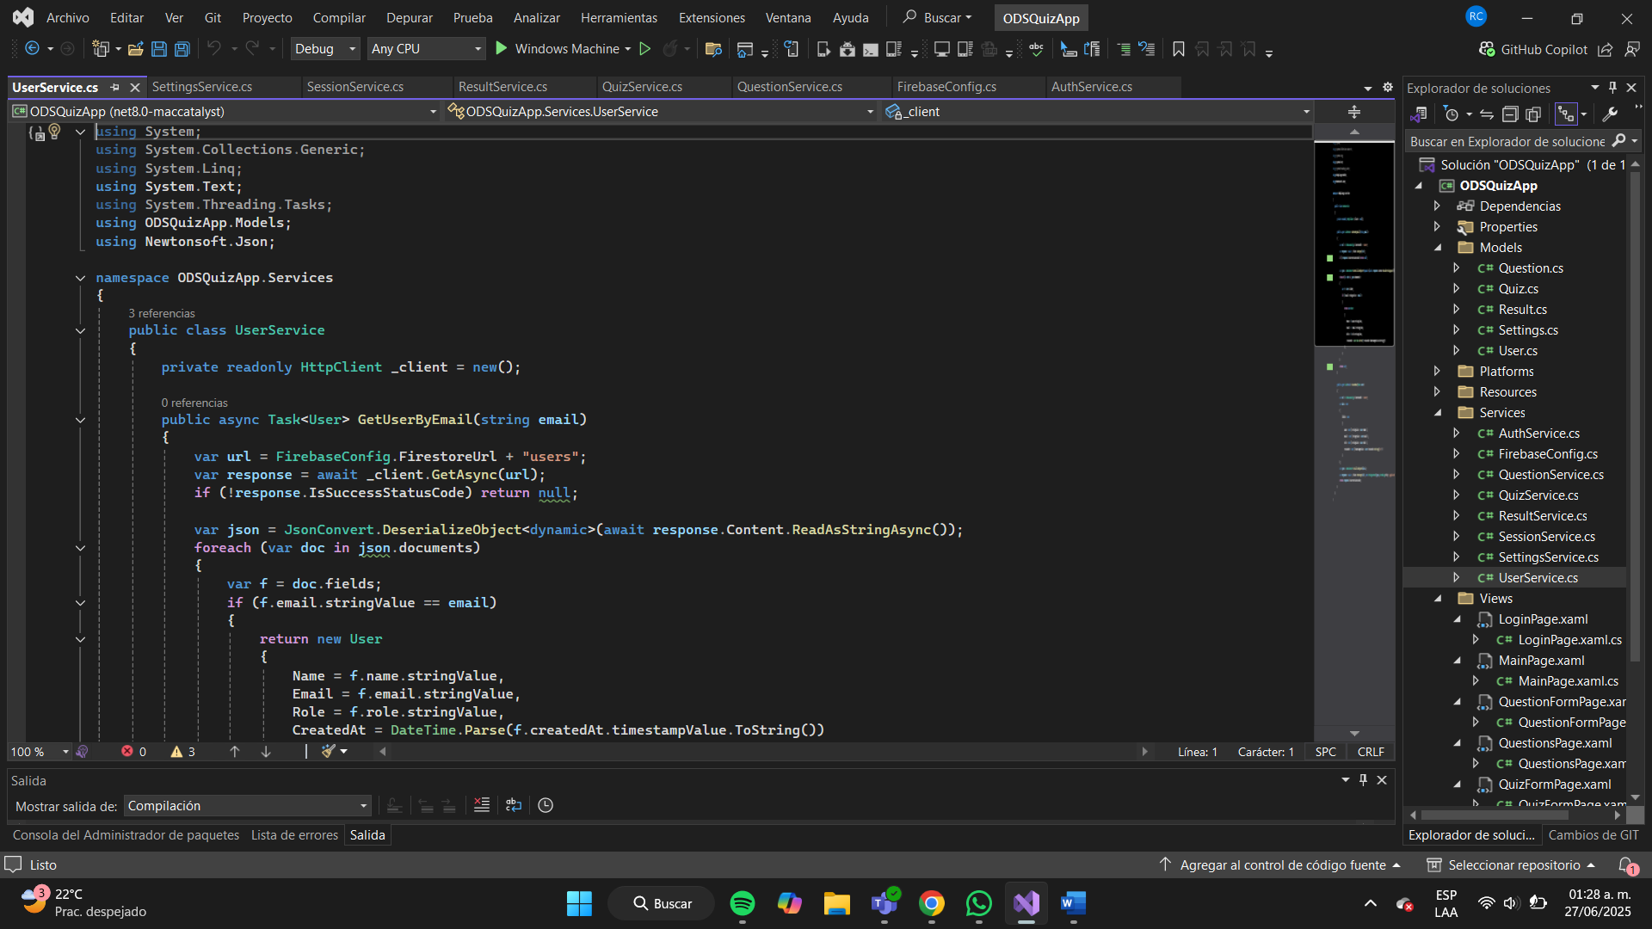

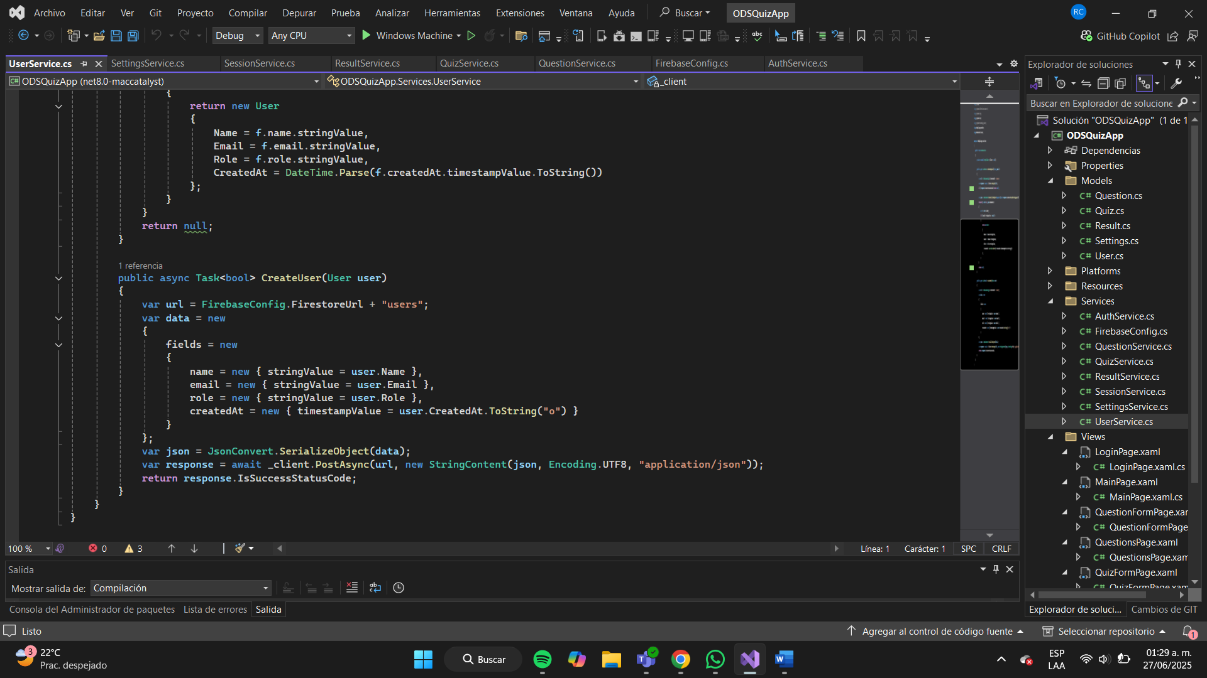

Carpeta **Views:**

LoginPage.xaml

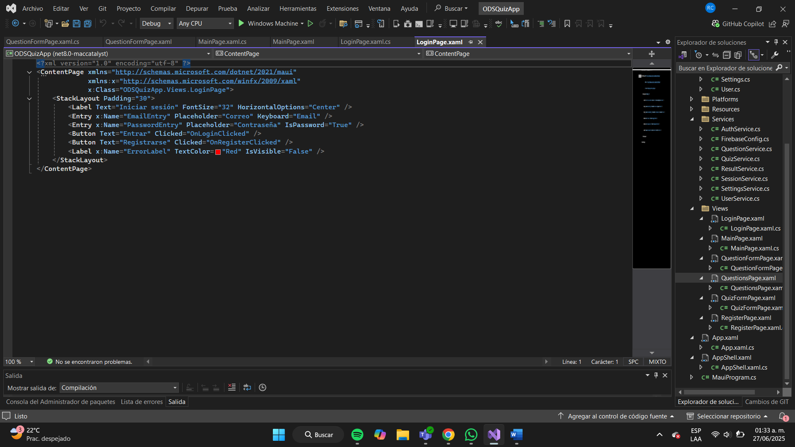

LoginPage.xaml.cs

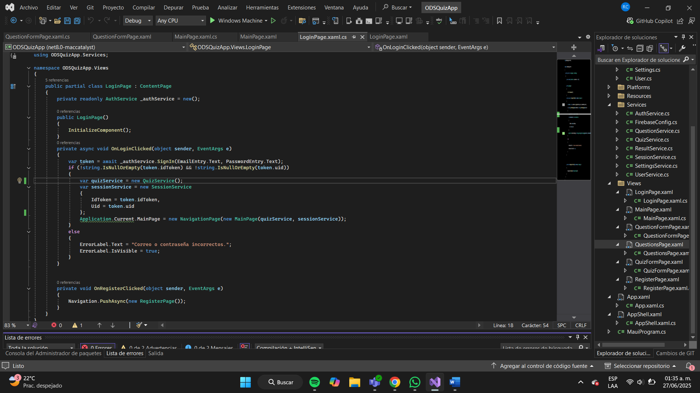

MainPage.xaml

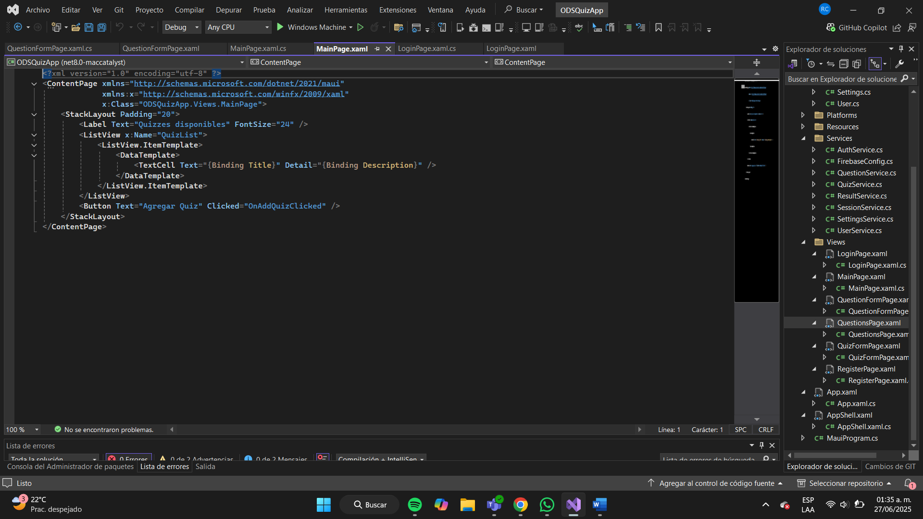

MainPage.xaml.cs

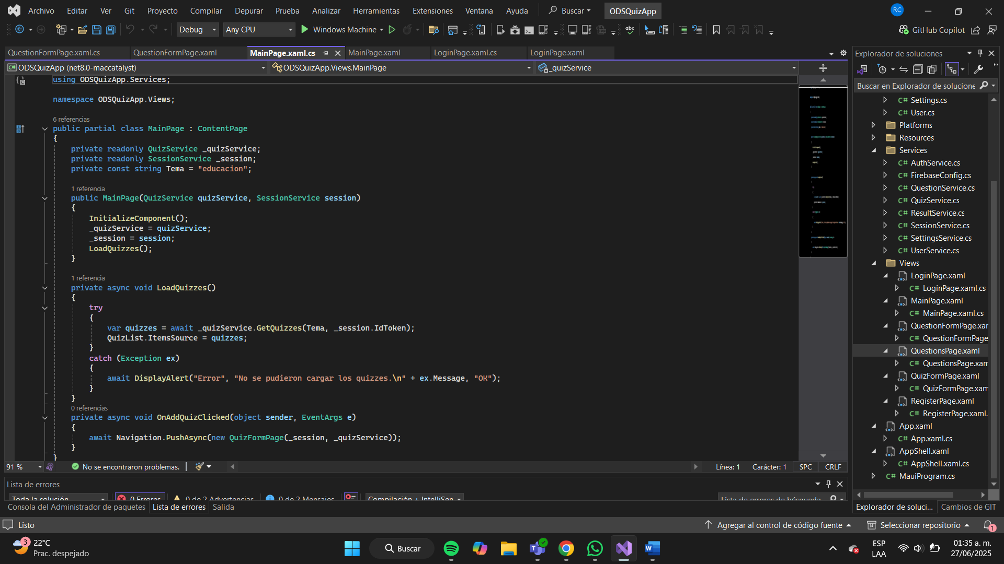

QuestionFormPage.xaml

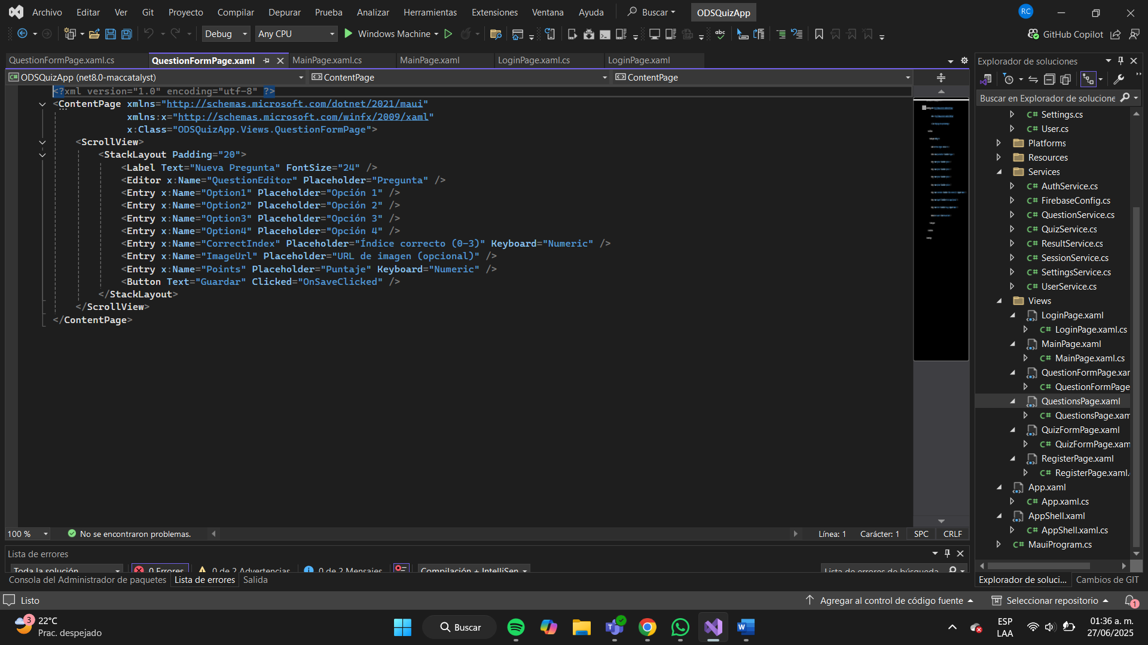

QuestionFormPage.xaml.cs

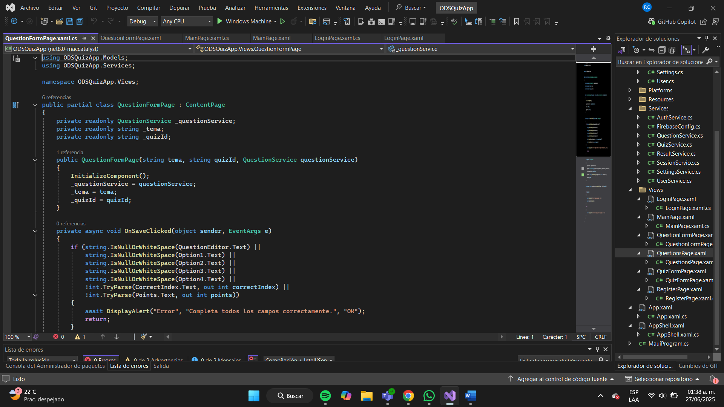

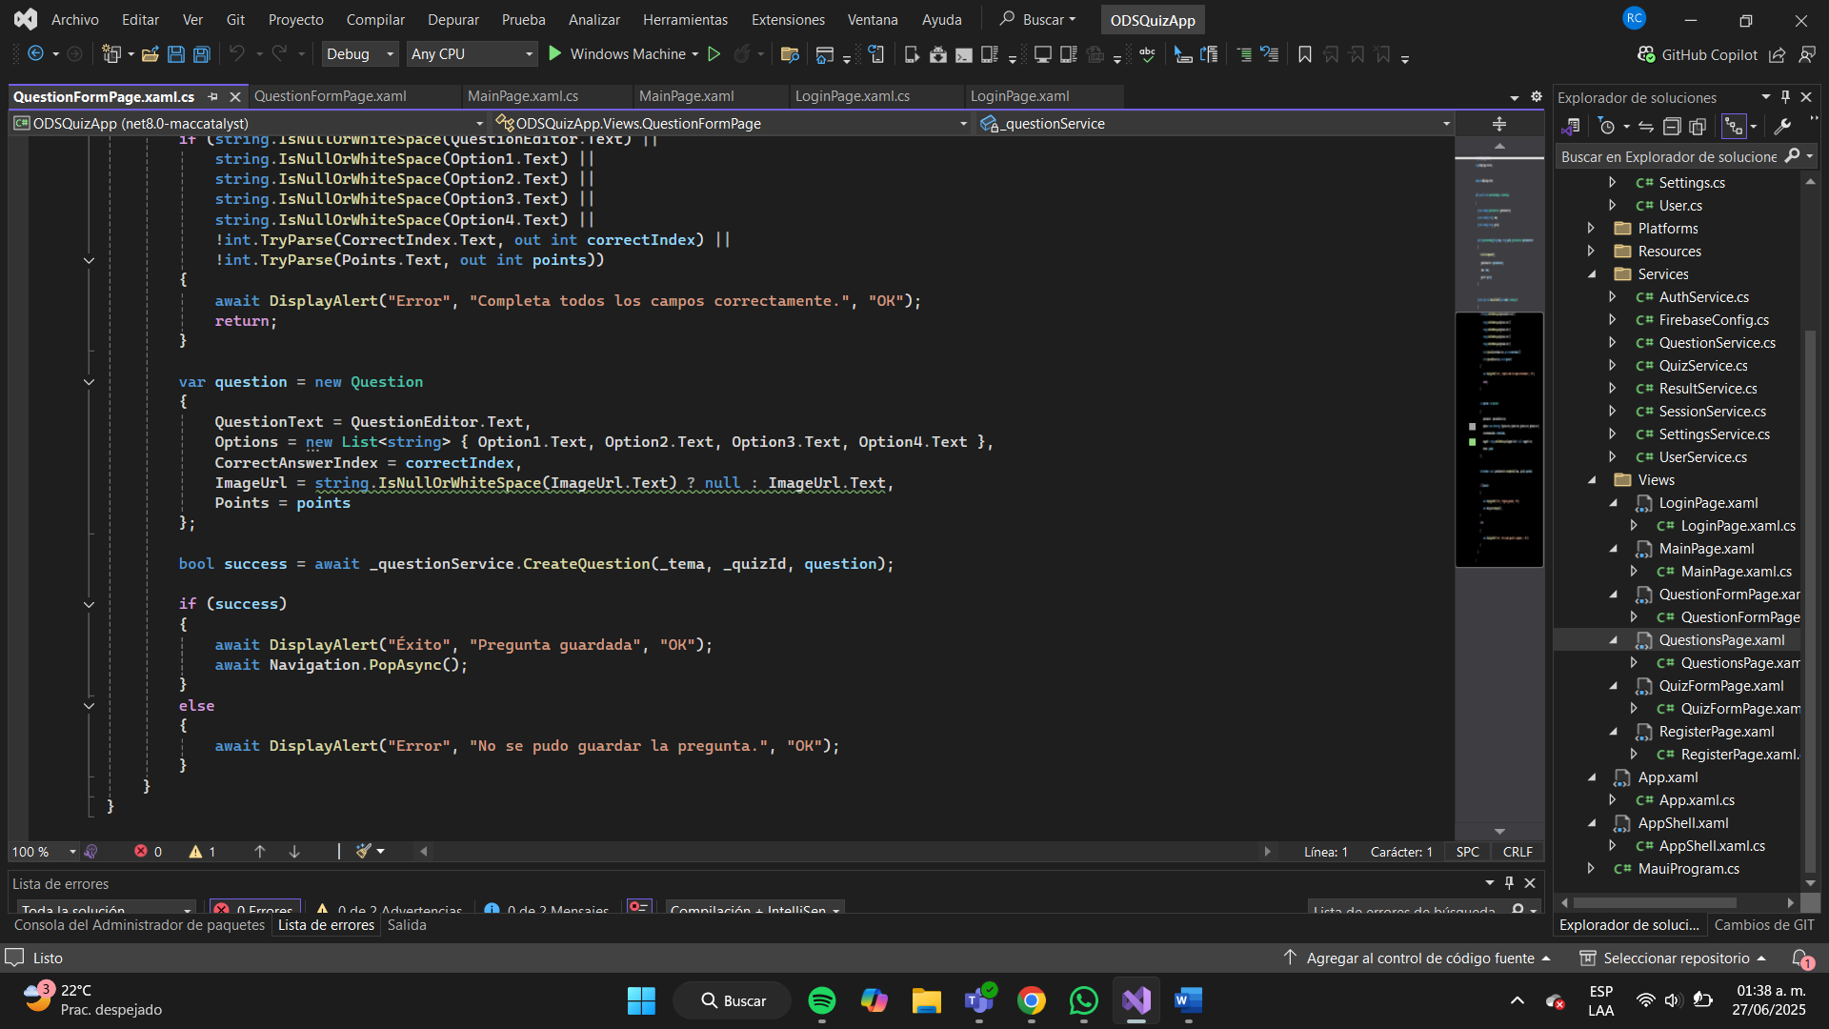

QuestionsPage.xaml

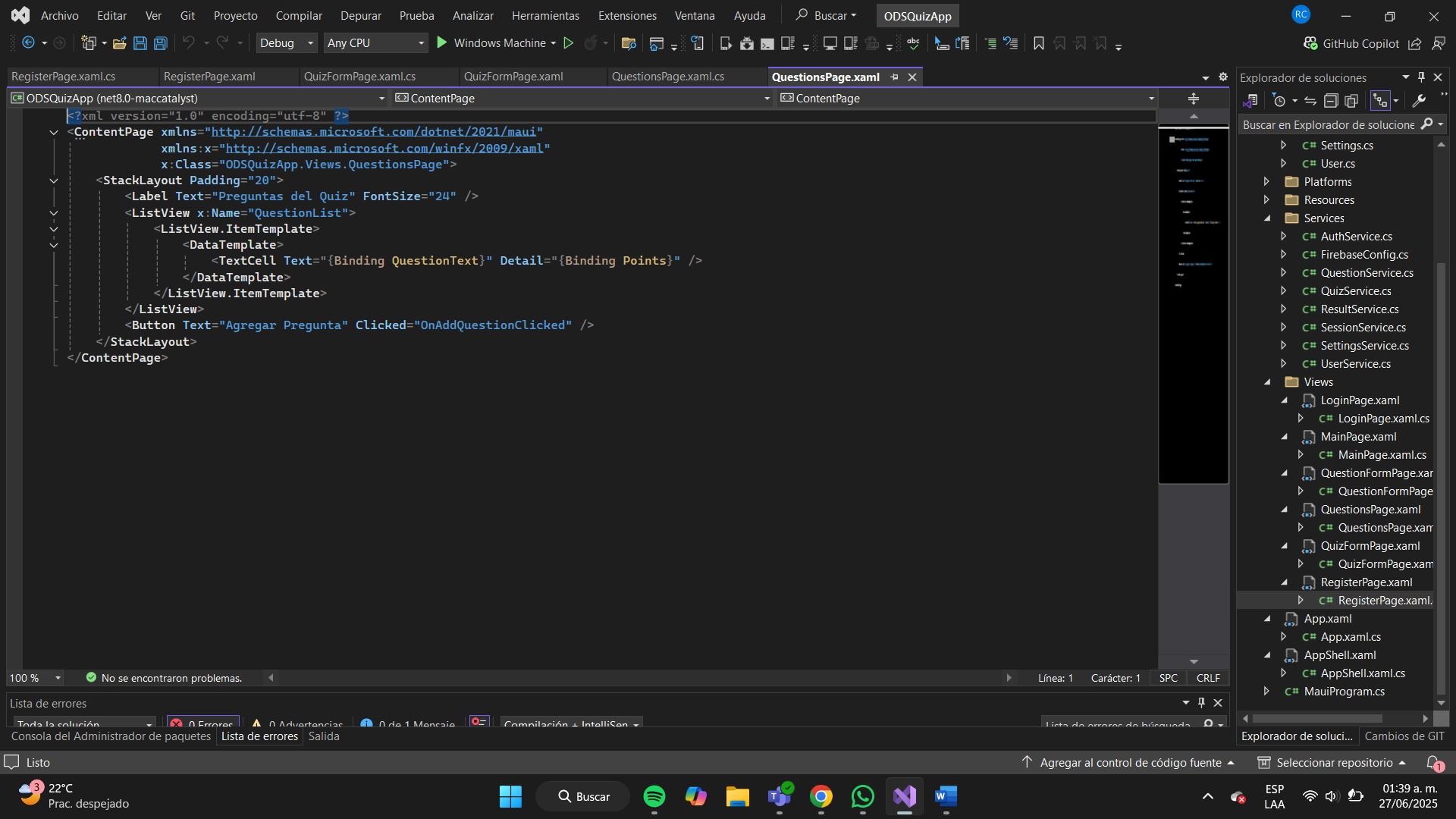

QuestionsPage.xaml.cs

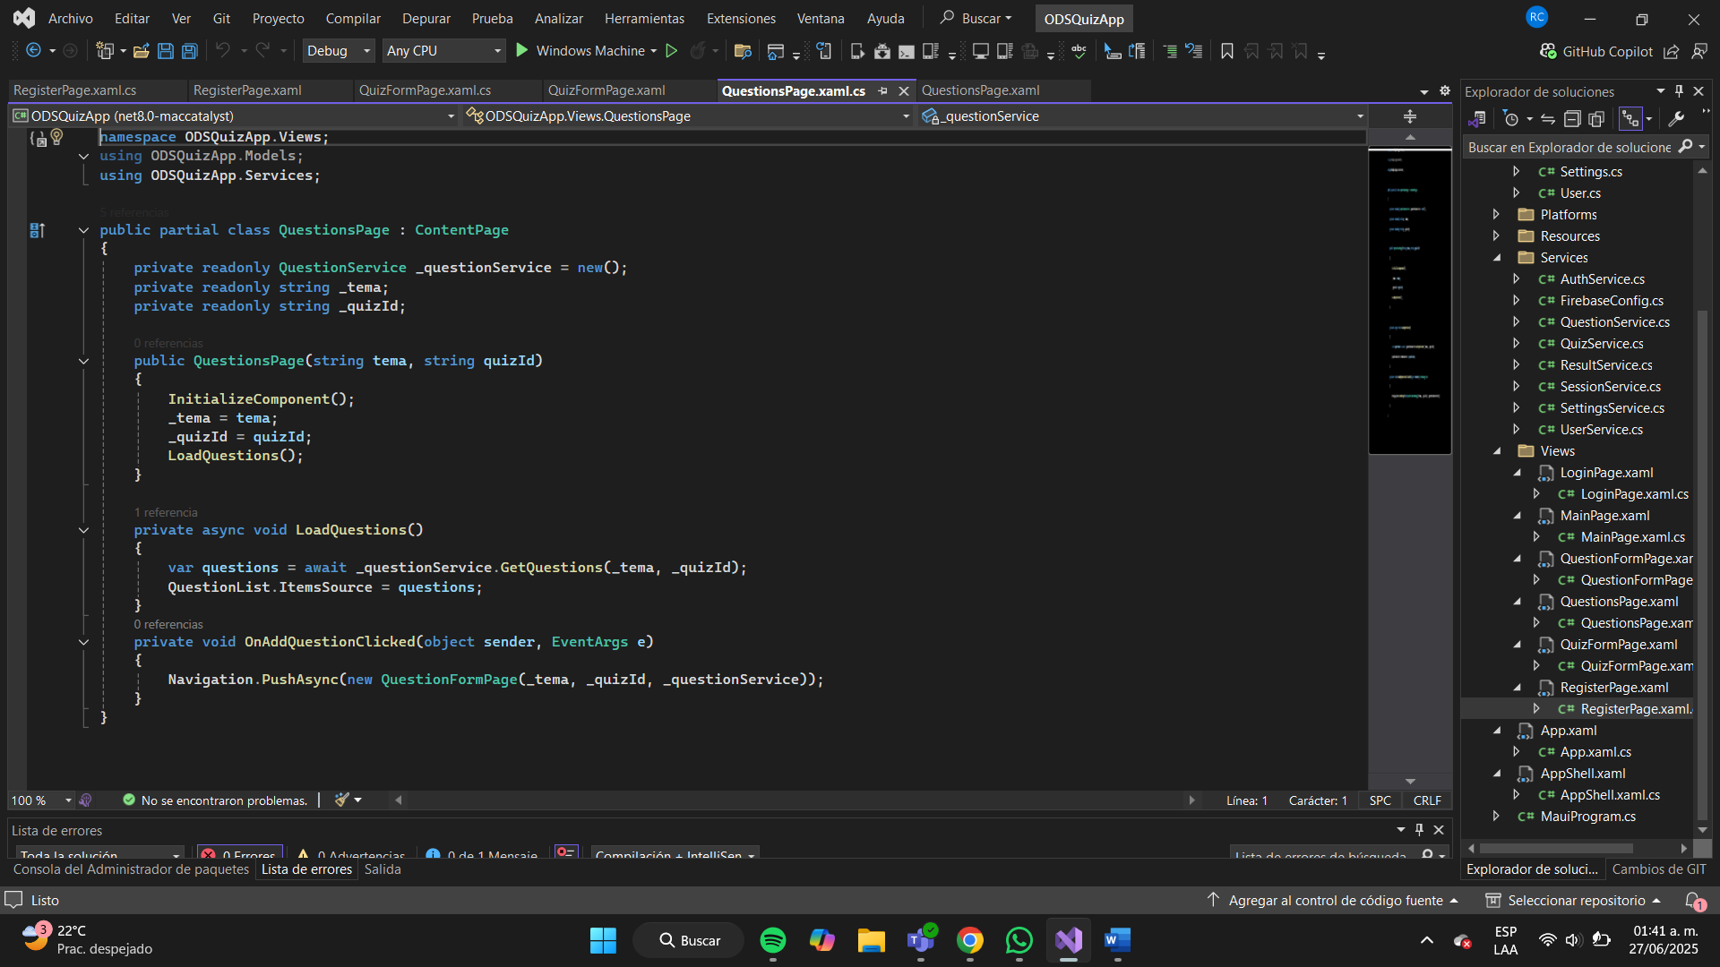

QuizFormPage.xaml

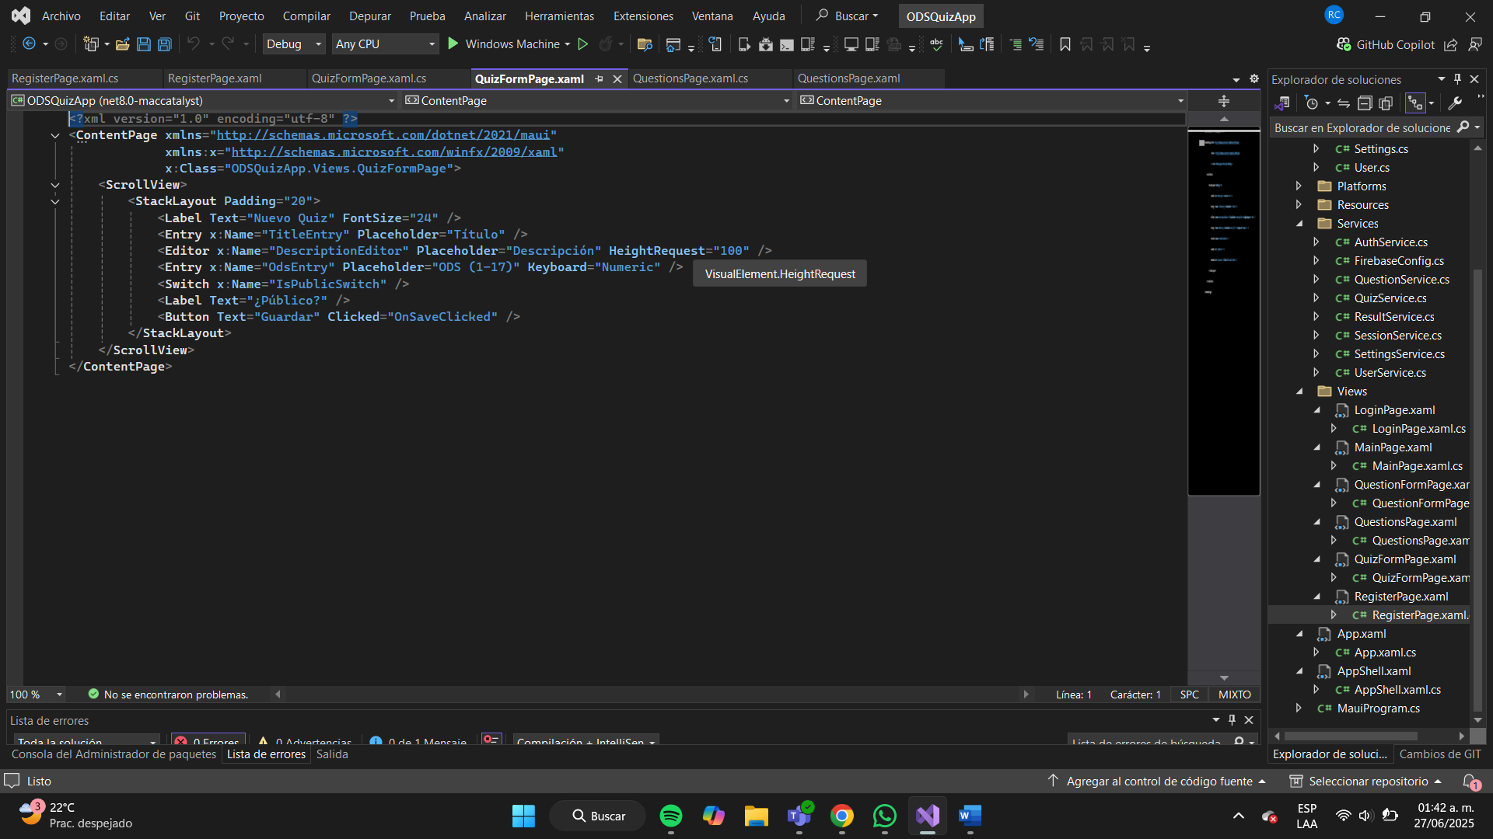

QuizFormPage.xaml.cs

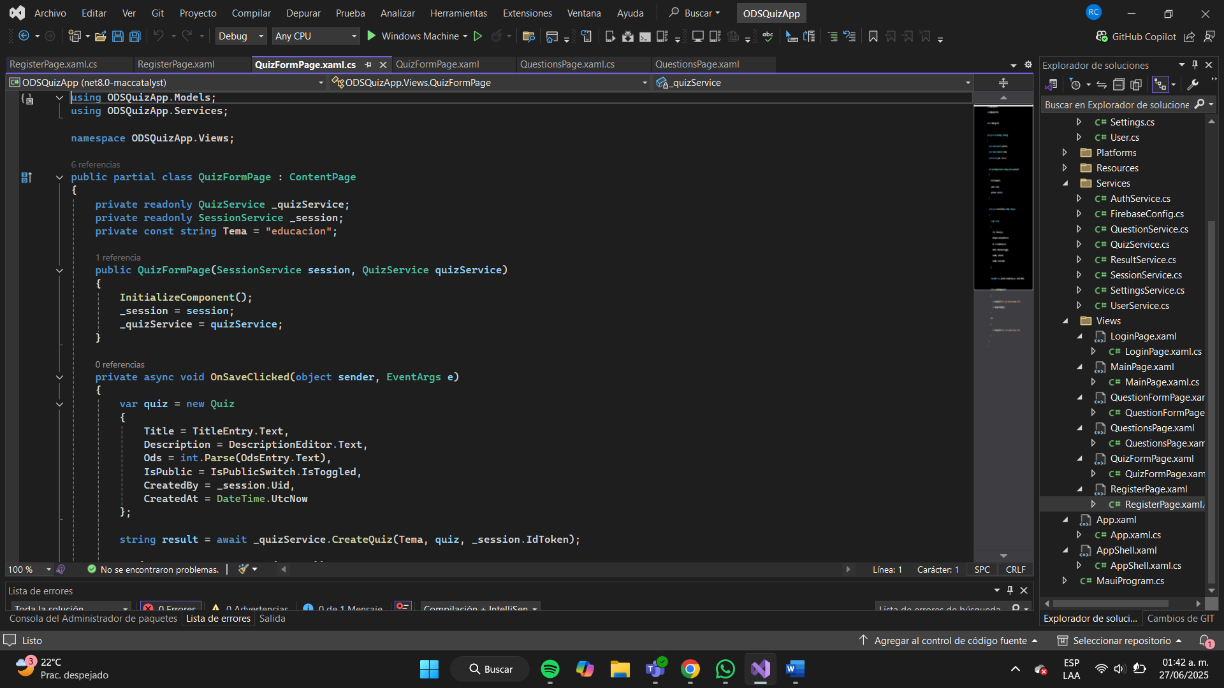

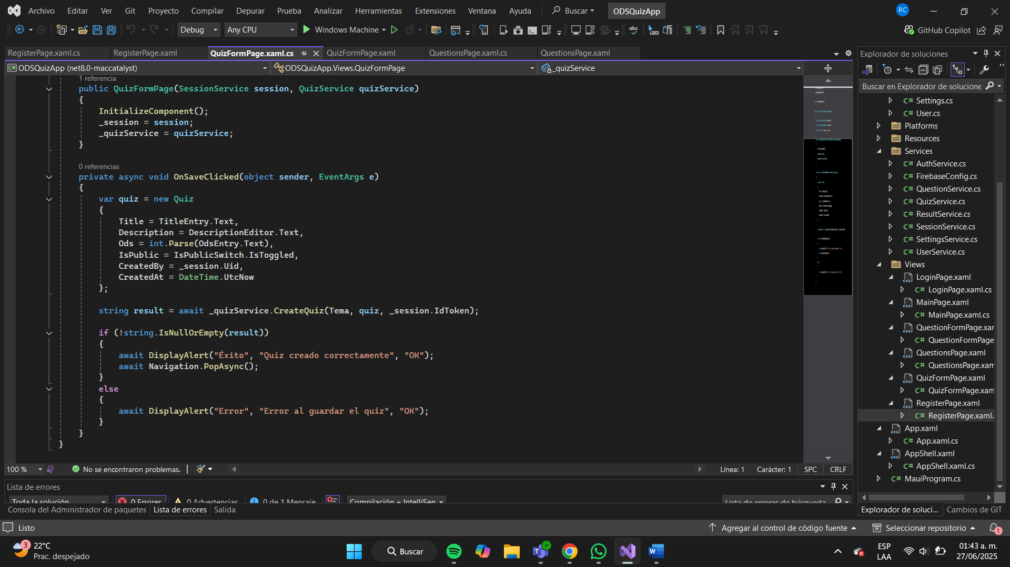

RegisterPage.xaml

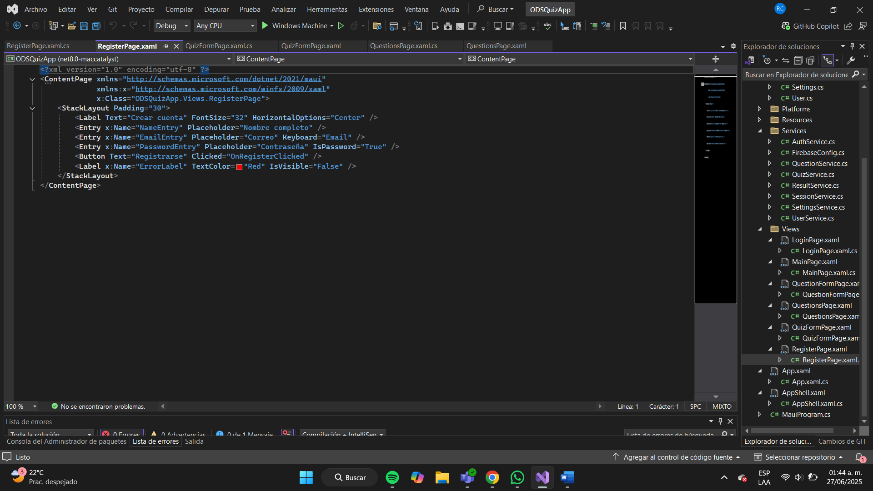

RegisterPage.xaml.cs

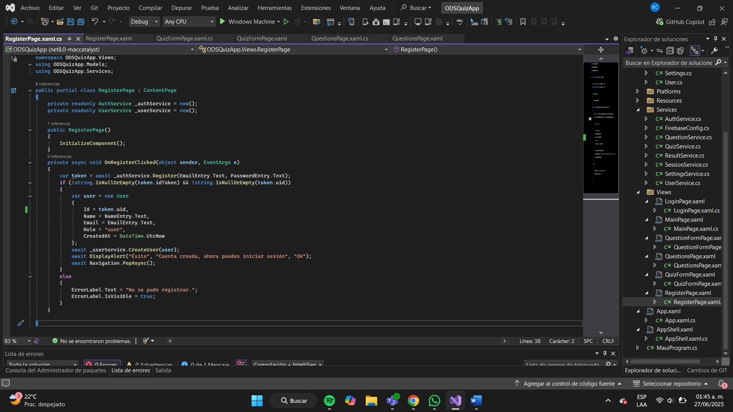

Otros **archivos**:

App.xaml

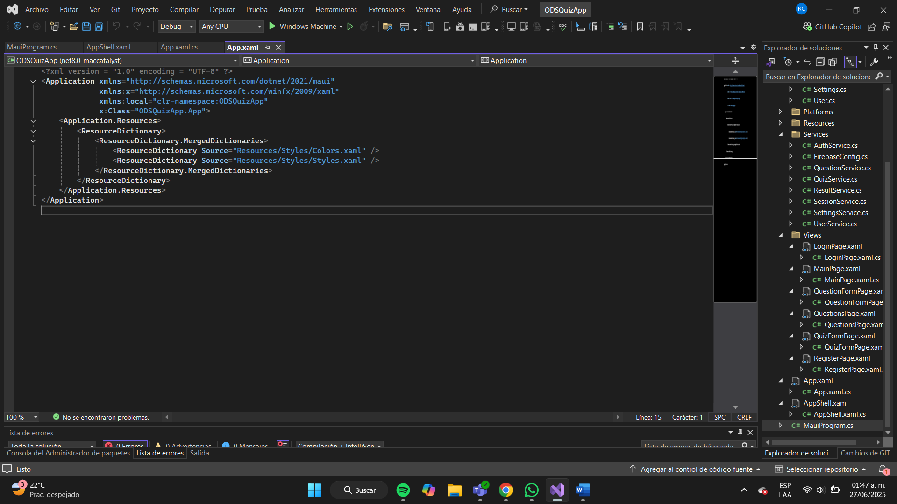

App.xaml.cs

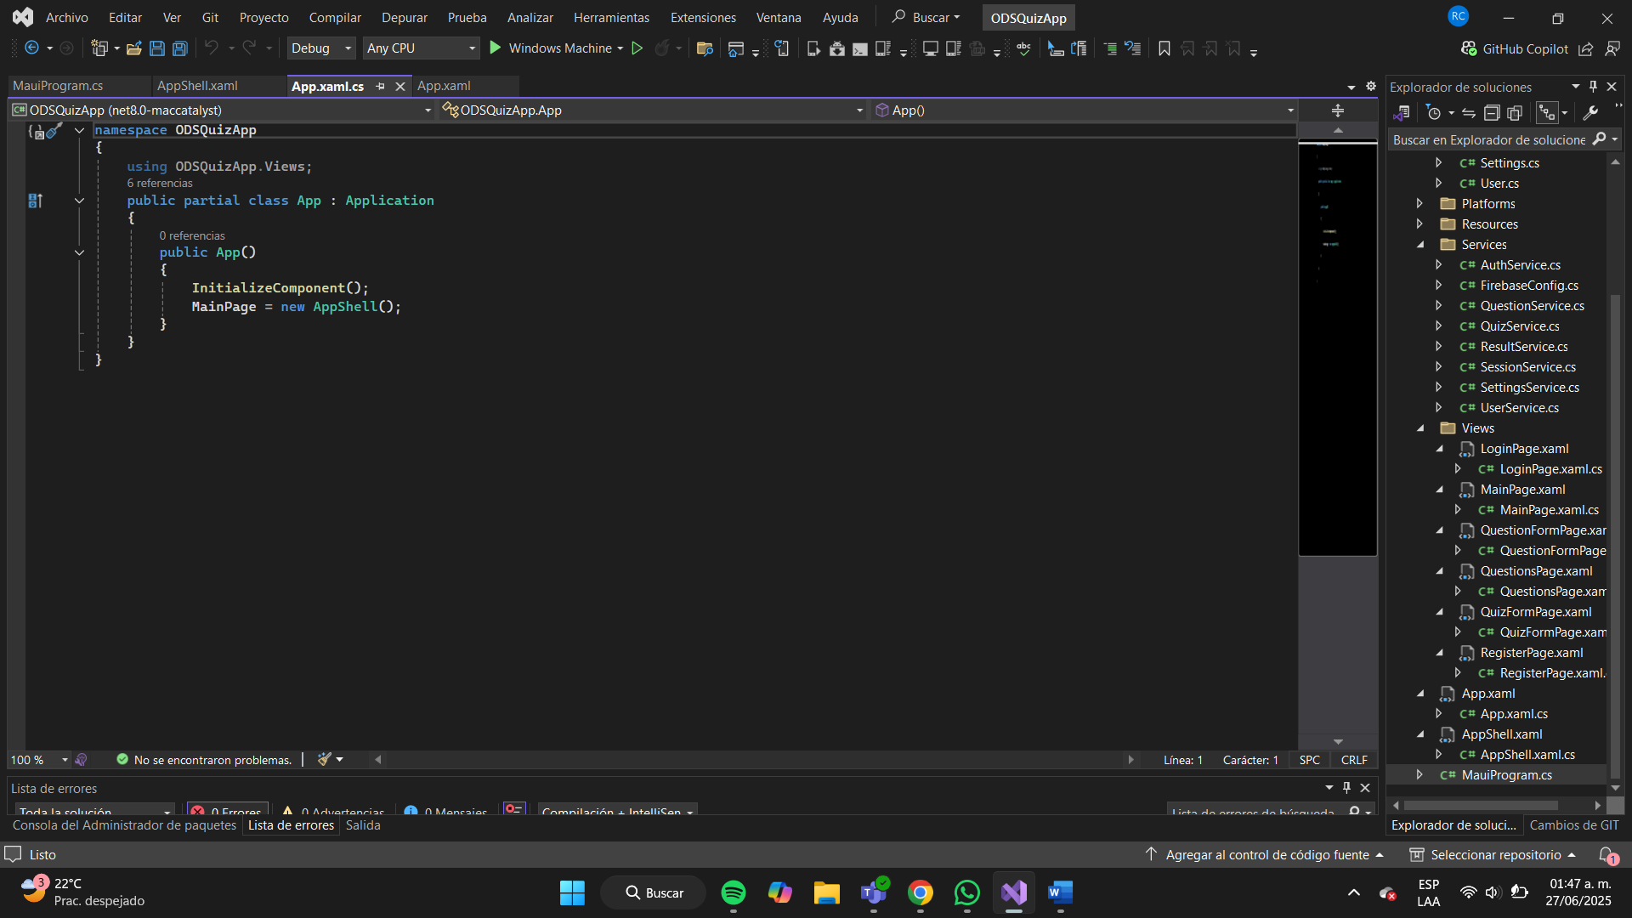

AppShell.xaml

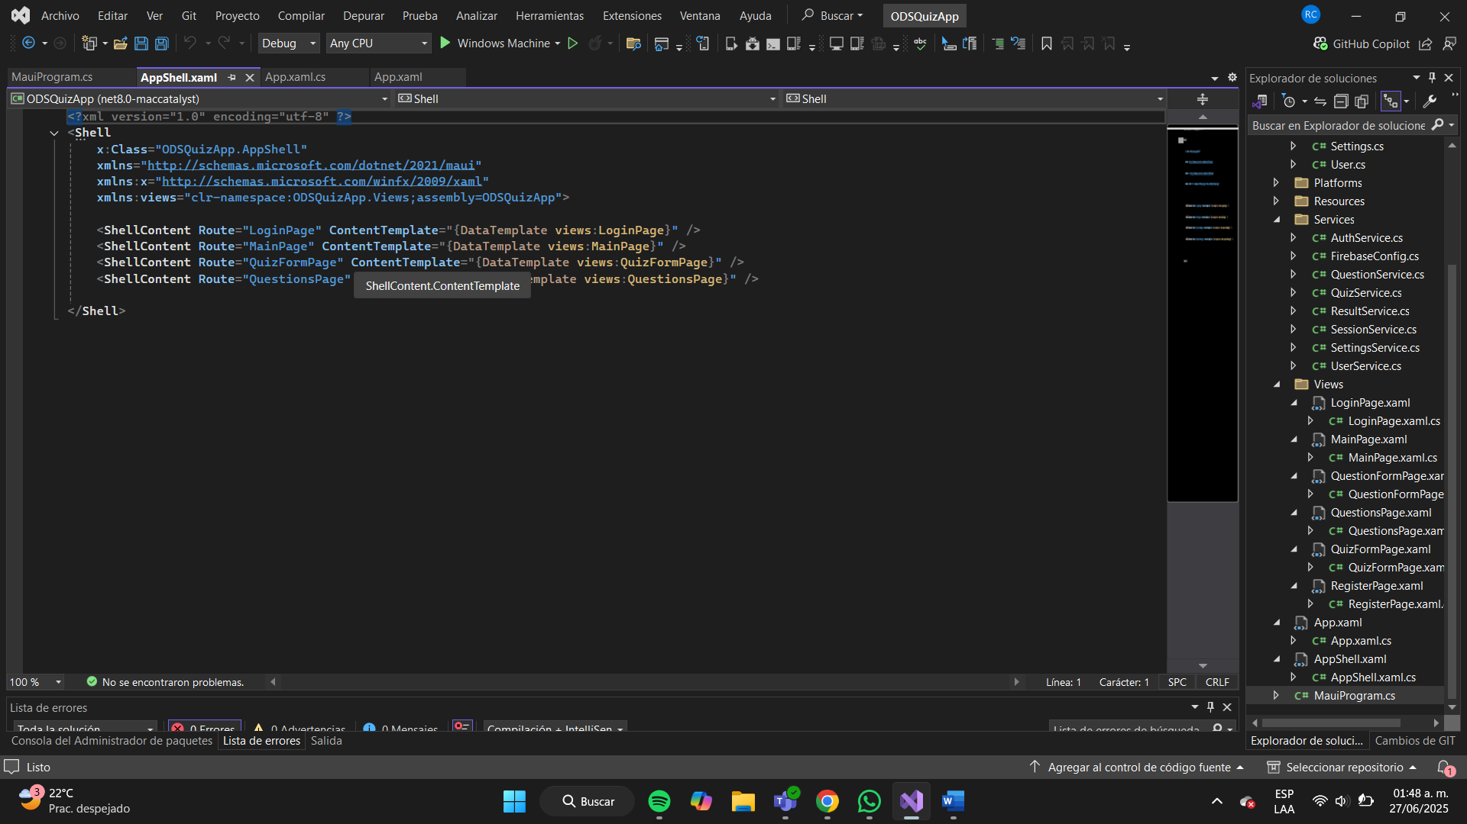

MauiProgram.cs

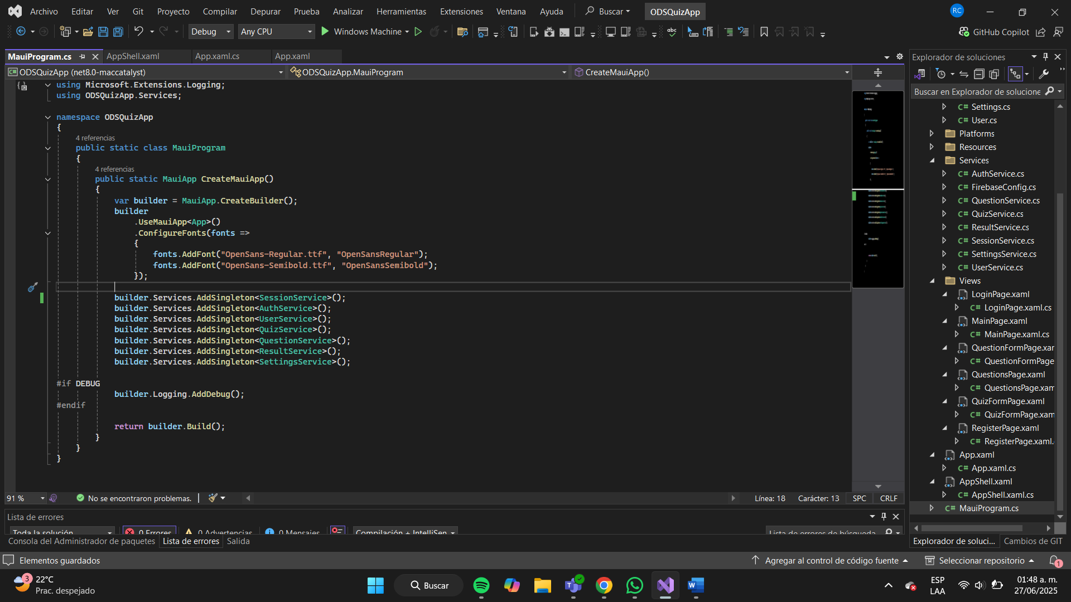

# Propuesta de valor

**Gestión ODS** es una plataforma educativa interactiva que empodera a estudiantes y ciudadanos para aprender sobre los 17 Objetivos de Desarrollo Sostenible (ODS) de la ONU mediante dinámicas de tipo trivia y contenido accesible desde múltiples dispositivos.

**Nuestro objetivo** es transformar la educación ambiental y social en una experiencia entretenida e inclusiva, que pueda ser usada tanto en el aula como de forma autónoma.

**¿Qué hace única a Gestión ODS?**

* **Educación que engancha**: A través de quizzes dinámicos y visuales, el aprendizaje de los ODS se vuelve atractivo y desafiante.
* **Multiplataforma**: Una aplicación web progresiva (PWA) moderna y una app móvil hecha en .NET MAUI permiten acceso desde cualquier dispositivo.
* **Administración centralizada**: Los administradores pueden crear, editar y eliminar quizzes y preguntas desde la app móvil, con sincronización automática gracias a Firebase.
* **Enfoque temático**: Los quizzes pueden ser filtrados por objetivo ODS, facilitando su uso en programas escolares, talleres o campañas sociales.

**¿Para quién es?**

* **Docentes y Escuelas**: Como herramienta didáctica interactiva alineada con los planes de estudio en temas de desarrollo sostenible.
* **ONGs y Activistas**: Para promover conciencia social y ambiental en comunidades y eventos.
* **Estudiantes y Público General**: Para aprender de forma divertida sobre temas clave del desarrollo global.

**Tecnologías clave**

* **Frontend Web**: React + PWA (Service Worker, App Shell, Manifest)
* **Backend**: Firebase (Firestore, Auth, Storage)
* **App móvil**: .NET MAUI con integración Firebase
* **Diseño UI**: Estilo dashboard profesional, responsive y amigable

# Modelo Canvas

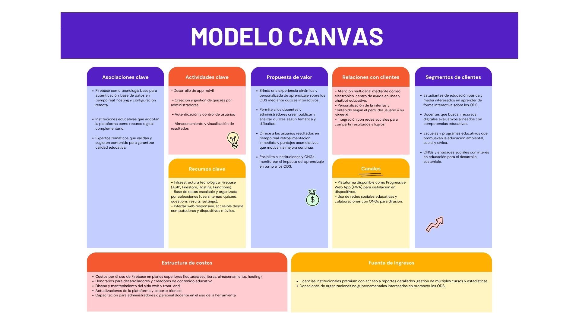

# Caso de Estudio: Desarrollo de Plataforma Educativa basada en ODS

## Resumen

Una institución educativa busca implementar una plataforma web interactiva que permita a usuarios aprender sobre los Objetivos de Desarrollo Sostenible (ODS) mediante quizzes temáticos. El sistema estará basado en Firebase, aprovechando su base de datos Firestore, autenticación y funcionalidades en la nube. El objetivo es ofrecer una herramienta educativa accesible y administrable que permita evaluar el conocimiento de los usuarios y generar estadísticas para mejorar el aprendizaje.

## Desafío

La institución enfrenta varios desafíos con sus métodos actuales de evaluación digital:

- Falta de una estructura clara para almacenar y administrar preguntas temáticas alineadas con los ODS.

- Dificultades para diferenciar entre usuarios administradores y normales, lo que impide una gestión segura del contenido.

- Procesos manuales para el seguimiento de resultados, lo que limita la retroalimentación personalizada al usuario.

## Solución Propuesta

Se propone desarrollar e implementar una aplicación web educativa conectada con Firebase, con las siguientes características clave:

- Gestión de Usuarios: Autenticación mediante Firebase Auth con roles ("admin" o "user") para asignar diferentes niveles de acceso y privilegios.

- Temas y Quizzes: Colección 'temas' con subcolecciones 'quizzes' y 'questions', permitiendo crear categorías como "Energía", "Educación", etc., y vincular cada quiz con un ODS específico.

- Base de Datos en Tiempo Real: Almacenamiento estructurado en Firestore con campos como título, descripción, preguntas, opciones, imágenes y puntuaciones.

- Seguimiento de Resultados: Registro automático en la colección 'results' de cada intento del usuario, incluyendo puntaje, respuestas correctas y fecha de finalización.

- Configuración Global: Documento 'settings/general' que permite gestionar opciones como modo mantenimiento y versión actual de la app.

## Implementación

La implementación se divide en cuatro fases:

1. Análisis y Diseño: Recolección de requisitos, diseño de estructura de base de datos Firebase y definición de roles de usuario.

2. Desarrollo: Creación de la interfaz web, integración con Firebase Auth y Firestore, y diseño de flujos de creación de quizzes y resolución por parte de los usuarios.

3. Capacitación y Despliegue: Manuales para administradores, capacitación docente y despliegue inicial para pruebas piloto.

4. Evaluación y Optimización: Revisión de resultados, monitoreo de uso mediante Firestore Analytics y ajustes en usabilidad y rendimiento.

## Resultados Esperados

Se espera que la implementación del sistema de quizzes web genere los siguientes beneficios:

- Mayor Interacción Educativa: Aumento del interés de los estudiantes mediante actividades dinámicas y autoevaluaciones temáticas.

- Eficiencia en la Gestión de Contenido: Permite a los administradores crear, editar y organizar quizzes de manera sencilla.

- Análisis de Resultados: Obtención de estadísticas por tema, usuario o nivel de dificultad para adaptar mejor los contenidos educativos.

- Escalabilidad: Gracias a Firebase, la plataforma podrá escalar según el número de usuarios sin necesidad de infraestructura compleja.

# Casos de uso

## CU001 – Registrar Usuario

|  |  |
| --- | --- |
| Campo | Descripción |
| Identificador y Nombre | CU001 – Registrar Usuario |
| Descripción | Permite que un nuevo usuario se registre en la plataforma ODSQuiz. |
| Requerimiento Funcional | RF-01 Registro de usuarios. |
| Casos de Uso Asociados | CU002 Iniciar Sesión, CU004 Realizar Quiz |
| Prioridad | Alta |
| Precondiciones | El Usuario no debe tener cuenta registrada previamente. |
| Postcondiciones | El sistema almacena al nuevo usuario en Firebase y lo redirige a la página principal. |
| Criterios de aceptación | - El correo debe tener formato válido. - La contraseña debe tener mínimo 6 caracteres. - Ambas contraseñas deben coincidir. |
| Flujo principal | 1. El usuario accede a la sección “Registrarse”. 2. Ingresa correo electrónico y contraseña. 3. Confirma contraseña. 4. El sistema valida los datos. 5. Se crea la cuenta en Firebase. 6. El usuario es redirigido al Home. |
| Flujos alternativos | - Si las contraseñas no coinciden, se muestra un mensaje de error. - Si el correo ya está registrado, el sistema notifica al usuario. |
| Actores | Usuario final |

## CU002 – Iniciar Sesión

|  |  |
| --- | --- |
| Campo | Descripción |
| Identificador y Nombre | CU002 – Iniciar Sesión |
| Descripción | Permite a un usuario registrado iniciar sesión en la plataforma. |
| Requerimiento Funcional | RF-02 Inicio de sesión de usuarios. |
| Casos de Uso Asociados | CU001 Registrar Usuario, CU004 Realizar Quiz |
| Prioridad | Alta |
| Precondiciones | El usuario debe estar registrado. |
| Postcondiciones | El sistema redirige al usuario a la pantalla principal de la app. |
| Criterios de aceptación | - El correo debe estar registrado. - La contraseña debe coincidir con la del usuario. |
| Flujo principal | 1. El usuario accede a la sección “Iniciar sesión”. 2. Ingresa correo electrónico y contraseña. 3. El sistema verifica los datos. 4. El usuario es autenticado y redirigido. |
| Flujos alternativos | - Si los datos son incorrectos, se muestra un mensaje de error. |
| Actores | Usuario final |

## CU003 – Cerrar Sesión

|  |  |
| --- | --- |
| Campo | Descripción |
| Identificador y Nombre | CU003 – Cerrar Sesión |
| Descripción | Permite a un usuario cerrar su sesión de manera segura. |
| Requerimiento Funcional | RF-03 Cierre de sesión. |
| Casos de Uso Asociados | CU002 Iniciar Sesión |
| Prioridad | Media |
| Precondiciones | El usuario debe tener la sesión iniciada. |
| Postcondiciones | La sesión del usuario se cierra y se redirige al inicio. |
| Criterios de aceptación | - El sistema elimina la sesión activa. |
| Flujo principal | 1. El usuario selecciona la opción 'Cerrar sesión'. 2. El sistema cierra la sesión y redirige. |
| Flujos alternativos | N/A |
| Actores | Usuario final |

## CU004 – Realizar Quiz

|  |  |
| --- | --- |
| Campo | Descripción |
| Identificador y Nombre | CU004 – Realizar Quiz |
| Descripción | Permite al usuario responder un quiz y obtener retroalimentación. |
| Requerimiento Funcional | RF-04 Gestión de quizzes. |
| Casos de Uso Asociados | CU001 Registrar Usuario, CU002 Iniciar Sesión |
| Prioridad | Alta |
| Precondiciones | El usuario debe estar registrado e iniciar sesión. |
| Postcondiciones | El sistema guarda los resultados del usuario. |
| Criterios de aceptación | - Las respuestas se deben guardar correctamente. - Se debe mostrar retroalimentación. |
| Flujo principal | 1. El usuario selecciona un quiz. 2. Responde las preguntas. 3. El sistema valida las respuestas. 4. Se muestran los resultados. |
| Flujos alternativos | - Si hay pérdida de conexión, se guarda localmente para sincronizar luego. |
| Actores | Usuario final |

## CU005 – Ver Resultados

|  |  |
| --- | --- |
| Campo | Descripción |
| Identificador y Nombre | CU005 – Ver Resultados |
| Descripción | Permite al usuario revisar su historial de quizzes y resultados. |
| Requerimiento Funcional | RF-05 Visualización de resultados. |
| Casos de Uso Asociados | CU004 Realizar Quiz |
| Prioridad | Media |
| Precondiciones | El usuario debe tener una sesión iniciada y quizzes resueltos. |
| Postcondiciones | Se muestran los resultados almacenados. |
| Criterios de aceptación | - Los resultados deben mostrarse correctamente. - Se debe indicar el porcentaje de aciertos. |
| Flujo principal | 1. El usuario accede a 'Mis Resultados'. 2. El sistema muestra la lista de quizzes resueltos. 3. El usuario puede ver el detalle de cada quiz. |
| Flujos alternativos | - Si no hay resultados, se muestra un mensaje indicando la ausencia de datos. |
| Actores | Usuario final |

## CU006 – Usar App sin Conexión

|  |  |
| --- | --- |
| Campo | Descripción |
| Identificador y Nombre | CU006 – Usar App sin Conexión |
| Descripción | Permite al usuario navegar y realizar ciertas funciones sin conexión a internet. |
| Requerimiento Funcional | RF-06 Soporte offline. |
| Casos de Uso Asociados | CU004 Realizar Quiz |
| Prioridad | Alta |
| Precondiciones | El usuario debe haber visitado previamente la app con conexión. |
| Postcondiciones | Se habilita el uso básico offline. |
| Criterios de aceptación | - La app debe cargar mediante App Shell y mostrar contenido en caché. |
| Flujo principal | 1. El usuario accede sin conexión. 2. El sistema carga los recursos guardados. 3. El usuario puede resolver quizzes disponibles en caché. |
| Flujos alternativos | - Si es la primera visita, se muestra un mensaje indicando la necesidad de conexión inicial. |
| Actores | Usuario final |